Universidad UNIMINUTO
Licenciatura en Pedagogía Infantil
Formativa II
Lic. Liliana Vásquez Benítez

Causas que generan comportamientos agresivos en las niñas y niños del Hogar las Ardillas.

Preparado por:
Ángela Luz Cardona Restrepo
Lina María Cano Cano
Sandra Milena Solís Guisao.

Medellín, Colombia
Junio de 2012

Tabla de Contenido
 |  |  | Pág.
I. Causas que generan comportamientos agresivos en las niñas y niños del Hogar las Ardillas.
1. | Introducción |  | 4
2. | Problema |  | 7
2.1 | Descripción del problema |  | 7
2.2. | Formulación del problema |  | 10
3. | Justificación |  | 11
4. | Objetivos. |  | 13
4.1. | Objetivo general |  | 13
4.2. | Objetivos específicos |  | 13
5. | Alcances del proyecto |  | 15
6. | Marco teórico |  | 17
6.1. | Antecedentes |  | 17
6.2. | Marco legal |  | 18
6.3. | Marco referencial |  | 23
6.4. | Variables |  | 33
7. | Diseño metodológico |  | 35
7.1. | Tipo de estudio |  | 35
7.2. | Población |  | 36
7.3. | Muestra |  | 37
7.4. | Técnicas de recolección de información |  | 37
7.5. | Hallazgos investigativos |  | 41
8. | Conclusiones |  | 48
9. | Recomendaciones |  | 50
10. | Referencias bibliográficas |  | 52
II. Propuesta Pedagógica
1. | Título |  |  | 59
2. | Descripción de la propuesta |  |  |  | 59
3. | Justificación |  |  |  | 61
4. | Objetivos |  |  |  | 62
4.1. | Objetivo general |  |  |  | 62
4.2. | Objetivos específicos |  |  |  | 62
5. | Marco teórico |  |  |  | 63
6. | Metodología | 63
7. | Cronograma | 69
8. | Informe de actividades | 73
9. | Conclusiones | 89
10. | Referencias bibliográficas | 91
11. | Anexos | 92

1. Causas que generan comportamientos agresivos en las niñas y niños del Hogar las Ardillas.

Introducción.
El quehacer pedagógico debe transcender hacia la comunidad en general poniendo en prueba todas las posibilidades y desarrollando todas las potencialidades que en una u otra manera construyan al mejoramiento de la calidad de vida de las niñas y los niños, sus familias y la comunidad.
En el Hogar las Ardillas las niñas y los niños se caracterizan por tener diferentes comportamientos agresivos.
A través de esta investigación se detectaron los factores de comportamiento agresivos por medio de diferentes técnicas de recolección de la información; el análisis de la información permitió establecer que las relaciones intrafamiliares, el entorno barrial y las familias disfuncionales son factores determinantes en dichos comportamientos. Por tal razón fue necesario implementar estrategias pedagógicas como alternativas de solución a la problemática las cuales se desarrollaron en talleres de sensibilización, ejecución y de proyección comunitaria.
Con la realización de estas actividades se logró disminuir notablemente los comportamientos de agresividad de las niñas y los niños del Hogar Las Ardillas, igualmente se mejoraron las relaciones intrafamiliares.
A través de los tiempos ha sido una preocupación de los comportamientos agresivos presentados por las niñas y los niños de todas las edades puesto que es un factor incidente en el desarrollo social, emocional y cognitivo de los mismos es así que la educación debe jugar un papel importante en cada pequeño dentro y fuera del entorno escolar porque la formación debe traspasar los muros institucionales y preocuparse de manera responsable por todo aquello que repercuta en las actitudes y acciones de quienes deben ser el centro del quehacer pedagógico.
En consecuencia es relevante establecer estrategias pedagógicas para aumentar la afectividad y autoestima en las niñas y los niños, factores fundamentales para el crecimiento personal, al igual que para su desarrollo social y cognitivo los cuales le permiten ser alguien aceptado dentro de un grupo y participar sin perjuicios en diversas actividades que le posibilitan dar a conocer sus habilidades y ser útil a una sociedad que espera lo mejor de él.
El docente de hoy y de mañana debe ser una persona comprometida con su trabajo dedicándole a éste todo el tiempo posible porque es él el gestor de cambios sociales y de comportamiento en sus alumnos que se verán reflejados en cada momento o circunstancia de la vida de este, es el maestro una persona que le debe caracterizar su estrega y disponibilidad para escuchar y ayudar a cada niña y/o niño para eliminar todo tinte de violencia, agresividad y maltrato intrafamiliar.

2. Problema.

2.1. Descripción del problema.
El Hogar Infantil del ICBF, Las Ardillas de la Asociación Saltarines de Vila Laura, perteneciente a las madres comunitarias Sandra Milena Solís Guisao y Estercilia Guisao, está ubicado en el barrio 20 de Julio Independencias 3; tiene dos Madres Comunitarias comprometidas con su labor, en distintas funciones: una como docente y la otra en la manipulación de alimentos. El Hogar Las Ardillas tiene a su cargo 26 niños de las siguientes edades: 14 a 15 meses 3 niños, 16 a 18 meses 1 niña y 1 niño, 18 a 19 meses 1 niño, 20 a 22 meses 1 niña, 22 a 24 meses 3 niños y 2 niñas, 2 a 3 años 3 niños y 3 niñas, 4 años 3 niños y 3 niñas, 5 años 1 niño.
En el Hogar Las Ardillas se observa que la mayoría de las niñas y los niños son muy agresivos, inquietos, pelean con sus compañeros, son egoístas, se amenazan entre ellos con objetos, son manipuladores y algunos niños no aceptan normas ni llamados de atención de la madre comunitaria, aunque ella los trata con mucho cariño y delicadeza, se esmera en su cuidado, en su alimentación entre otros; en cambio en sus hogares pasan desapercibidos, son simplemente un niño más, maltratado, con falta de afecto, sin estímulos, descuidado, con hambre y con mal ejemplo por parte de todo el núcleo familiar, que por lo general tienen violencia intrafamiliar.
Los padres del Hogar Comunitario Las Ardillas no son conscientes de la importancia del buen trato, del buen ejemplo y del acompañamiento constante que se debe tener en el desarrollo integral de las niñas y los niños tanto en lo intelectual, moral, físico, psicológico como en la creación de normas y buenos modales, involucrándose personalmente en la educación pedagógica con sus hijos.
La falta de control de los impulsos agresivos que presentan estos niños es debido a que en sus hogares viven esto frecuentemente, ya que son maltratados por sus progenitores y en su mayoría por las demás personas que viven en su alrededor. Ellos todo lo absorben, lo captan fácilmente y sobre todo porque los padres o personas más cercanas son los referentes más significativos para ellos.
Las niñas y los niños llegan al Hogar Las Ardillas transmitiendo todo lo vivido en su entorno, mostrándose belicosos, groseros, con gritos, y en algunas ocasiones maltratando a sus compañeros, esto se observa en sus cambios de comportamiento y en los juegos de roles. Todas las familias a las que pertenecen estos pequeños son de un nivel socio-económico bajo (estrato 1-2), y son familias vulnerables, ubicadas en zonas de invasión, de alta riesgo, con algunos progenitores ausentes del núcleo familiar, en su mayoría mujeres cabeza de hogar, iletrados, madres adolescentes solas y con más de tres hijos, con padres drogadictos, alcohólicos, sin empleo y en algunos casos pertenecientes a grupo ilegales, no permitiéndose estudiar, ni mucho menos permanecer el tiempo necesario al cuidado de sus hijos; otros por estar en el medio laboral consiguiendo el sustento para la familia; hecho por el cual las niñas y los niños desde muy corta edad deben ingresar a los Hogares Comunitarios o en otros casos dejarlos solos o con los abuelos y al cuidado de personas inexpertas.
Es triste esta problemática pero es una realidad, y que a pesar del buen trato y el amor incondicional que se le brinda a las niñas y los niños en el Hogar Las Ardillas, todo se derrumba cuando el pequeño llega al seno de su hogar, ya que no hay una réplica continua de saberes, normas y conductas por parte de sus padres o cuidadores, que de antemano también las deben practicar y dar buen ejemplo.
Tener en cuenta que toda persona tiene el derecho a que se le cumplan sus derechos, a ser escuchado, protegido; a conocer buenos modales, normas, la verdad para así en un futuro tener más posibilidades de sobrevivir dignamente. Como docentes tenemos la difícil pero no imposible misión de luchar para que las niñas y los niños sean felices.

2.2. Formulación del problema.
La falta de control de los impulsos agresivos que presentan estos niños es debido a que en sus hogares viven esto frecuentemente, ya que son maltratados por sus progenitores y en su mayoría por las demás personas que viven en su alrededor. Ellos todo lo absorben, lo captan fácilmente y sobre todo porque los padres o personas más cercanas son los referentes más significativos para ellos.
Las niñas y los niños llegan al Hogar Las Ardillas transmitiendo todo lo vivido en su entorno, mostrándose agresivo, brusco, malgeniado, con gritos, y en algunas ocasiones maltratando a sus compañeros, esto se observa en sus cambios de comportamiento y en los juegos de roles.
Después de haber analizado la problemática de la comunidad surge el siguiente interrogante:
¿Cuáles son las causas que generan comportamientos agresivos en las niñas y niños del Hogar las Ardillas?

3. Justificación.
Uno de los principales problemas tanto en el Hogar Comunitario las Ardillas como en las viviendas de las niñas y niños es la agresividad entre compañeros y miembros de la familia, hasta el punto de que esto se ha convertido en una forma de interacción cotidiana. Esta situación ha motivado que esta investigación se concentre en explorar sobre ello y, por esta vía, tratar de generar estrategias que contribuyan a mejorar las pautas de relacionamiento entre las niñas y niños del Hogar las Ardillas y de éstos dentro de sus núcleos familiares.
En las actividades que realizan las niñas y niños agresivos la discordia se presenta entre un pequeño número de iguales que repetidamente desempeñan el papel de víctimas. También es necesario tener presente que la agresividad se manifiesta en actos de carácter destructivo dirigidos hacia el exterior y su única finalidad es hacer daño y mostrar superioridad ante el grupo sin importar la ruptura de interacción social entre quienes comparten espacios de cotidianidad.
Teniendo en cuenta que esta problemática de agresividad entre niñas y niños es generalizada en la Comuna 13 – San Javier y en la ciudad de Medellín, se pretende a través de este proceso de investigación desarrollar las pautas necesarias para generar ambientes saludables de convivencia en las instituciones educativas de preescolar, las cuales podrán depurarse acorde a las exigencias propias de los niños que cursan los primeros años de educación básica. Además dichas pautas, al ser concertadas con los padres de familia del Hogar las Ardillas –para el caso de la presente investigación-, podrán incidir de manera positiva dentro de los núcleos familiares de las niñas y niños, los cuales no están exentos, como se planteaba al inicio de este apartado, de problemáticas relacionadas con la agresividad.
Esta investigación busca exponer la trascendencia de poner en marcha un programa de apoyo dirigido a los padres de familia, donde estos jueguen un papel central en pro de lograr amainar las conductas agresivas de sus niñas y niños y del grupo familiar, lo cual redundaría además en beneficio del Hogar las Ardillas y de los docentes, que estarían compelidos a desarrollar técnicas y estrategias pedagógicas cada vez más novedosas en la perspectiva de que la convivencia tranquila haga parte de la cotidianidad de las niñas y niños del Hogar y del barrio.

4. Objetivos.

4.1. Objetivo General.
Determinar las causas que generan comportamientos agresivos en las niñas y niños del Hogar las Ardillas mejorando los procesos de convivencia.

4.2. Objetivos Específicos.
Identificar con la Comunidad Educativa las problemáticas que afectan los vínculos familiares en la perspectiva de lograr mejores niveles de convivencia en el diario vivir de las niñas y niños del Hogar las Ardillas.
Indagar por la incidencia de los entornos familiar y educativo en los comportamientos agresivos de las niñas y niños mediante la observación y aplicación de encuestas entre los padres de familia, proponiendo alternativas de solución.
Crear estrategias de mejoramiento dentro de las familias fortaleciendo sus relaciones a través de ejercicios pedagógicos relacionados con el juego como perspectiva de promoción de ambientes de vida sanos para las niñas y niños y para la familia y la comunidad en general.

5. Alcances del proyecto.
Se pretende que el proyecto tenga un impacto a nivel familiar, institucional y social, para proporcionar y permitir a todos los agentes educativos socializadores la promoción y el desarrollo de adecuados comportamientos, a modo de prevenir y disminuir aquellos que obstaculizan el desarrollo integral de los niños y las niñas.
Se espera fortalecer las relaciones más significativas entre los niños y niñas y sus familias, para que encuentren la oportunidad de interactuar de manera constructiva, dado que la primera infancia ofrece oportunidades únicas para cambiar el curso del desarrollo de los niños y niñas en situación de riesgo; se considera que si bien los comportamientos pueden ser aprendidos, también pueden ser desaprendidos por un nuevo comportamiento que lo sustituya.
De la misma manera, se desarrollaran habilidades para la construcción de relaciones familiares positivas, el manejo de conflictos, habilidades para la aplicación de normas, límites y reglas, y autocontrol para sustituir los castigos inadecuados.
La investigación se realizó en un período de dos años, en lo que se trabajó lo concerniente a revisión bibliográfica (estado del arte e investigaciones sobre la temática abordada) y trabajo de campo (encuestas, talleres y observación directa).
La intervención pedagógica se realizó en siete meses en los que, al igual que en la investigación, se adelantó la revisión bibliográfica y el trabajo de campo.

6. Marco teórico.

6.1. Antecedentes.
En la revisión bibliográfica sobre la problemática de las causas que generan comportamientos agresivos en las niñas y los niños del Hogar Las Ardillas, se encuentran varias investigaciones; a continuación se reseñan las de mayor importancia para la presente investigación.
Proyecto para realizar la evaluación de la Red para la Prevención de la Agresión y el Fortalecimiento de Competencias Ciudadanas como estrategia dinamizadora de los proyectos para la Prevención Temprana de la Agresión en Instituciones Educativas Oficiales del Municipio de Medellín, realizada por Gustavo Adolfo Valencia Valencia y María Gardenia Zapata Montoya como monografía para aspirar a la Especialización en teorías, técnicas y métodos en investigación social de la Universidad de Antioquia(sept 22-2005).
Este trabajo nos permitió reconocer los tipos de agresión de que son víctimas las niñas y los niños y a revisar perspectivas para el fortalecimiento de las competencias ciudadanas dentro de este sector poblacional.
Más adelante encontramos otra investigación sobre Factores socio familiares que influyen en los comportamientos agresivos de los niños de la Escuela Municipal San Javier de Medellín, realizado por Alba Lucia Forero Ocampo como monografía para optar al título de pregrado en Trabajo Social (agosto 1999-2000).
Nos sirvió para identificar como afectan los entornos socio familiares a las niñas y niños.
Para terminar encontramos La agresión y sus caminos: una mirada desde la Psicología Dinámica, trabajo desarrollado en el colegio San Juan Eudes del barrio San Javier por Sandra Juliana Laverde Román y Catalina Valencia Giraldo como monografía para optar al pregrado en Psicología. (2006).
Nos permitió mirar diferentes prácticas de agresión de las niñas y niños y a la vez conocer otros test de aplicación.

6.2. Marco legal.
Constitución Política de 1991.
Artículo 42. La familia es el núcleo fundamental de la sociedad. Se constituye por vínculos naturales o jurídicos, por la decisión libre de un hombre y una mujer de contraer matrimonio o por la voluntad responsable de conformarla.
El Estado y la sociedad garantizan la protección integral de la familia. La ley podrá determinar el patrimonio familiar inalienable e inembargable.
La honra, la dignidad y la intimidad de la familia son inviolables.
Las relaciones familiares se basan en la igualdad de derechos y deberes de la pareja y en el respeto recíproco entre todos sus integrantes.
Cualquier forma de violencia en la familia se considera destructiva de su armonía y unidad, y será sancionada conforme a la Ley.
Los hijos habidos en el matrimonio o fuera de él, adoptados o procreados naturalmente o con asistencia científica, tienen iguales derechos y deberes.
La Ley reglamentará la progenitura responsable.
La pareja tiene derecho a decidir libre y responsablemente el número de sus hijos, y deberá sostenerlos y educarlos mientras sean menores o impedidos.
Las formas del matrimonio, la edad y capacidad para contraerlo, los deberes y derechos de los cónyuges, su separación y la disolución del vínculo, se rigen por la Ley Civil.
Los matrimonios religiosos tendrán efectos civiles en los términos que establezca la Ley.
Los efectos civiles de todo matrimonio cesarán por divorcio con arreglo a la Ley Civil.
También tendrán efectos civiles las sentencias de nulidad de los matrimonios religiosos dictadas por las autoridades de la respectiva religión, en los términos que establezca la Ley.
La Ley determinará lo relativo al estado civil de las personas y los consiguientes derechos y deberes.
Artículo 44. Son derechos fundamentales de los niños: la vida, la integridad física, la salud y la seguridad social, la alimentación equilibrada, su nombre y nacionalidad, tener una familia y no ser separados de ella, el cuidado y amor, la educación y la cultura, la recreación y la libre expresión de su opinión. Serán protegidos contra toda forma de abandono, violencia física o moral, secuestro, venta, abuso sexual, explotación laboral o económica y trabajos riesgosos. Gozarán también de los demás derechos consagrados en la Constitución, en las leyes y en los tratados internacionales ratificados por Colombia.
La familia, la sociedad y el Estado tienen la obligación de asistir y proteger al niño para garantizar su desarrollo armónico e integral y el ejercicio pleno de sus derechos. Cualquier persona puede exigir de la autoridad competente su cumplimiento y la sanción de los infractores. Los derechos de los niños prevalecen sobre los derechos de los demás.
Art. 67.− La educación es un derecho de la persona y un servicio público que tiene una función social; con ella se busca el acceso al conocimiento, a la ciencia, a la técnica y a los demás bienes y valores de la cultura.
La educación formara al colombiano en el respeto a los derechos humanos, a la paz y a la democracia; y en la práctica del trabajo y la recreación, para el mejoramiento cultural, científico, tecnológico y para la protección del ambiente.
El Estado, la sociedad y la familia son responsables de la educación, que será obligatoria entre los cinco y los quince años de edad y que comprenderá como mínimo, un año de preescolar y nueve de educación básica.
La educación será gratuita en las instituciones del Estado, sin perjuicio del cobro de derechos académicos a quienes puedan sufragarlos.
Corresponde al Estado regular y ejercer la suprema inspección y vigilancia de la educación con el fin de velar por su calidad, por el cumplimiento de sus fines y por la mejor formación moral, intelectual y física de los educandos; garantizar el adecuado cubrimiento del servicio y asegurar a los menores las condiciones necesarias para su acceso y permanencia en el sistema educativo.
La nación y las entidades territoriales participaran en la dirección, financiación y administración de los servicios educativos estatales, en los términos que señalen la Constitución y la Ley.
La temática tiene soporte legal en los siguientes desarrollos legislativos:

Código de Infancia y Adolescencia, Ley 1098 de 2006.
Es el conjunto de leyes o normas creadas para la protección de las niñas, niños y adolescentes, garantizándoles escenario en el que sea posible su pleno desarrollo, permitiendo que crezcan en el seno de sus familias y de sus comunidades, en un ambiente de felicidad, amor y comprensión.
Sirve para que en caso de que algún niño sea maltratado física y emocionalmente la comunidad, la familia y el Estado se apoyen para hacer valer los derechos de las niñas y los niños.

Ley General de Educación, Decreto 1860 de 1994.
Art. 2: Responsables de la educación de los menores: El estado, la sociedad y la familia son responsables de la educación obligatoria de acuerdo en lo definido en la Constitución y la Ley. La nación y las entidades territoriales cumplirán esta obligación en los términos previstos en las leyes 60 de 1993 y 115 de 1994 y en el presente decreto. Los padres o quienes ejerzan la patria potestad sobre el menor, lo hará bajo la vigilancia e intervención directa de las autoridades.
Es un soporte que el Hogar Las Ardillas debe tener en cuenta ya que la familia es la primera que debe educar a los hijos con corresponsabilidad y con colaboración del Estado y la comunidad.
Art. 3: Obligaciones de la familia: En desarrollo del mandato constitucional que impone a los padres de los menores el deber de sostenerlos y educarlos y en cumplimiento de las obligaciones asignadas a la familia por el artículo 7º de la Ley 115 de 1994, la omisión o desatención al respecto se sancionará según lo dispuesto por la Ley. Los jueces de menores y los funcionarios administrativos encargados del bienestar familiar, conocerán de los casos que les sean presentados por las autoridades, los familiares del menor o cualquier otro ciudadano interesado en el bienestar del menor.
Los padres o tutores del menor solo serán eximidos de esta responsabilidad, por insuficiencia de cupos en el servicio público educativo en su localidad o por la incapacidad insuperable física o mental del menor, para ser sujeto de educación.
La familia como núcleo de la sociedad es la única responsable de potencializar los valores del ser humano para formar su personalidad y crear ciudad.

6.3. Marco referencial.
“…el ambiente causa el comportamiento; cierto, pero que el comportamiento causa el ambiente también…”
Este principio del determinismo recíproco pensado y puesto en marcha por Alberto Bandura se ha venido poco a poco erigiendo en referente medular de la investigación sobre comportamientos agresivos de las niñas y niños en el entorno escolar. Al respecto, es necesario tener presente que no nacemos humanos sino que nos hacemos tales en la interacción con otros seres humanos, es decir, somos humanos de un tipo u otro dependiendo de cómo se comporten las personas entre las cuales crecemos. En tal perspectiva se puede afirmar que “…los colegios son, en conjunto con la familia y el barrio, verdaderas ‘fábricas’ de seres humanos…” (Maturana & Vignolo, 2001, p. 253).

La agresividad:
En la misma perspectiva, es necesario tener en cuenta que las emociones corresponden al ocurrir interno del organismo como fundamento relacional. Si uno ve agresión, uno vive la agresión y aprende a vivir con agresión a menos que la deseche de manera explícita. Así, al considerar la personalidad como producto de la interacción entre el ambiente, el comportamiento y los procesos psicológicos de la persona, esta concepción impele a enfrentar dentro de la investigación tres aspectos fundamentales del desarrollo humano que obligan a explorar lo concerniente tanto a la vida en sociedad, en comunidad y en familia como a la parte íntima de sujetos que hacen parte de muy distintos entornos, uno de ellos el Hogar Las Ardillas, establecimiento educativo que cuenta con 26 niñas y niños.
El primer aspecto, relacionado con el ambiente, exige a los intereses de la investigación irrumpir en los espacios en que transcurre la cotidianidad extraescolar de las niñas y niño del Hogar Las Ardillas. Será necesario entonces, a través de técnicas de investigación etnográfica, indagar por los entornos familiar y barrial de las niñas y niños, por las tensiones favorables y negativas que en dichos entornos se presentan, en fin, por los factores de riesgo y de protección sobre los que transcurre su vida habida cuenta que las niñas y niños se transforman en la convivencia según el convivir que ellos viven con las personas con quienes conviven. Aquí se parte de la premisa de que la educación no es asunto exclusivo de la escuela lo cual permite afirmar que la “…educación es un fenómeno de transformación en la convivencia en la que uno no aprende una temática, sino que aprende un vivir y un convivir…” (Maturana & Vignolo, 2001, p. 254). Las fuentes inmediatas para esta pesquisa serán los padres de las niñas y niños que van al Hogar Las Ardillas y personas de los barrios en que habitan; en este último caso se ha optado por concertar la indagación con un grupo de jóvenes teniendo presente que estos se han constituido históricamente en referente inmediato de los infantes. Además de estos escenarios de la intimidad de las niñas y niños, se torna necesario también indagar por el ambiente que se respira y del que se nutre la Institución Educativa; interesa aquí preguntar por el perfil del personal administrativo y docente, por las Redes Institucionales de las que hace parte, por el tipo de relación que llevan con los padres de las niñas y niños. La fuente en este caso será el personal docente y administrativo de otras Instituciones Educativas de similar perfil que hay en la Comuna 13 de Medellín.
El segundo aspecto, el del comportamiento, facilita explorar las características de esos entornos en que transcurre la cotidianidad de las niñas y niños: familias nucleares y/o extensas, conflictos intrafamiliares, consumos de licor y alucinógenos, opciones de esparcimiento, entre otros. Sobre este ítem se hacen concretos esos factores de riesgo y de protección a que se hacía mención en el apartado dedicado al ambiente; las fuentes que alimentan esta pesquisa son los padres de las niñas y niños destinatarios de la investigación y el grupo de jóvenes vecinos a las viviendas de los infantes y al Hogar las Ardillas. Aquí también será menester interrogar ese tema del comportamiento dentro del Hogar las Ardillas, lo cual llevará a revisar su Manual de Convivencia, las normas que lo rigen, la relación con los padres de las niñas y niños, entre otros. Las fuentes aquí serán el personal del Hogar las Ardillas y algunos padres de las niñas y niños pues se parte de la convicción de que éstos últimos, los infantes, no son el futuro de la comunidad humana, nosotros los adultos lo somos. Los adultos somos el futuro de nuestras niñas y niños. El futuro está en el presente.
El tercer aspecto, relacionado con los procesos psicológicos de la persona, se centra ya más de lleno sobre las niñas y niños y, con ellos, a indagar sobre las causas de sus comportamientos agresivos que es lo que concentra el interés de la investigación. Estamos refiriendo entonces al aspecto emocional que, en un alto porcentaje, depende de los ambientes en los que crecen las niñas y niños y de los referentes inmediatos –padres, maestros, vecinos…- que les rodean. En tal sentido la preocupación por los infantes no será tanto la de medir sus niveles de inteligencia –pues no hay niños más inteligentes que otros- como la de valorar sus condiciones emocionales, su disposición para habitar el espacio escolar y, de ahí, para proyectarse a la vida –lo que se denomina procesos de formación-, lo cual no depende tanto de sus capacidades intelectuales o de sus habilidades motrices como de su desear, de su querer; aquí es menester recalcar que las “…capacidades intelectuales, la capacitación de las matemáticas, de la historia, de la biología, etc., son fundamentales como instrumentos de la cultura, pero son sólo instrumentos, que se aprenden desde la formación fundamental del niño que es la formación humana en el nivel emocional.” (Maturana, H., s.f., p.2). Este aspecto se irá nutriendo durante el transcurso de la investigación de lo arrojado en el ejercicio etnográfico realizado en torno a las preguntas por el ambiente y por los comportamientos y con las lecturas de tipo conceptual y metodológico que implican a los temas que aborda este estudio. Además de estas fuentes –que podríamos considerar indirectas-, se acude a fuentes más directas: las niñas y niños –sobre el seguimiento informado que se haga a ellos durante la jornada escolar-, el personal del Hogar las Ardillas y las docentes de otros Hogares Infantiles de la Comuna 13.

La autonomía:
Ahora bien, atendiendo preocupaciones propias de lo que tradicionalmente se ha esperado siempre de la educación –los valores, los principios, lo cognitivo…-, se acoge el parecer que, sobre todo en esta primera etapa de la vida escolar, es menester dotar a las niñas y niños de las herramientas pertinentes para que ellos asimilen y aprehendan el mundo que, como se afirmaba en párrafos anteriores, se resuelve para ellos por el momento sobre tres escenarios: casa, escuela y entorno barrial. Es de considerar que esas preocupaciones tradicionales a que se hacía referencia corresponden a procesos de mediana y larga duración y que durante el preescolar es más pertinente jugarse con ellos asuntos como la autoestima –reconocimiento del yo- y la interacción –reconocimiento del otro- en la perspectiva de afianzar en ellos principios de autonomía, teniendo presente que los “…niños que crecen en respeto por sí mismos no van tener jamás miedo a desaparecer en la relación; podrán decir que no, no serán obedientes, pero tampoco serán rebeldes, sino que van a ser capaces de decir sí o no desde sí mismos.” (Maturana, s.f., p. 2)
Respecto al tema de la autonomía, no implica ello que a las niñas y niños se les deje a su libre albedrío toda vez que cuando se les entrega la responsabilidad del control de sí mismos, se les hace una exigencia terrible, ya que se les impone una referencia externa para su conducta –deber ser según normas de la familia y/o de la Institución Educativa- antes que disponerse ante ellos desde una voluntad de acompañamiento que deje claro a los infantes que la autoridad pedagógica es poder. Todo lo contrario: la autoridad es
autoridad ética, autoridad del que no tiene poder. La autoridad no es el resultado de la posición social o económica, ni tampoco de la acumulación de conocimientos. La autoridad no es poder. La autoridad es la llamada desde la vulnerabilidad y desde la fragilidad. (Mèlich, J. C., 2004, p. 20).
La autonomía en tal perspectiva refiere más bien a la posibilidad de ir generando en ellos, durante el proceso educativo, las herramientas para cultivar la auto confianza que les permita, entre sus pares y ante sus referentes de autoridad –padres, maestros…- exponer sus pareceres y decisiones, lo cual deja claro, de un lado, que educar es dar confianza y, por el otro, que las niñas y niños han de mantener la
…certeza de que el educador está ahí, y que puede contar con él. Desde el punto de vista etimológico, el pedagogo es el que lleva de la mano. Así siempre hay un contacto en la relación pedagógica, un contacto que es ‘contacto’. Un contacto corpóreo, que invita a salir de sí, a lanzarse a la experiencia, al viaje que supone la existencia. (Mèlich, J. C., 2004, p. 20).
Estos temas de la auto confianza y de la autonomía invitan a reflexionar sobre el significado que tienen para las niñas y niños la escuela y la casa cuando estos espacios que se supondrían de libertad no trascienden, en muchas ocasiones, las esferas de regulación y de control. Es más, ante la vulnerabilidad en que han estado sumidos las niñas y niños y los jóvenes de la ciudad de Medellín durante los últimos treinta años debido en gran parte al conflicto intraurbano, las políticas públicas dirigidas a estos sectores poblacionales han dedicado buen espacio y recursos a programas de ocupación del tiempo libre; el tema es que dicho tiempo libre es aquél que no está copado por la jornada escolar ni por las actividades familiares. ¿No son estos, entonces, espacios de libertad? Esto lleva entonces a preguntarse por temas como el diálogo dentro de la familia, por la construcción de esperanza dentro de la institución educativa, por la reflexión como acto de convivir ya que “…puede ser la cárcel en la familia, puede ser la cárcel en el aula y puede ser la cárcel en la universidad, si se vive en la exigencia, la desconfianza y el control… el que la familia o el aula sean o no una cárcel depende de la actitud de los adultos con los cuales los niños viven, no de ellos…” (Maturana & Vignolo, 2001, p. 258)

Perspectivas de investigación:
Este marco conceptual que se propone pretende más que extenderse sobre los distintos debates conceptuales que rodean este tema, mostrar luces sobre el camino que ha venido guiando el proceso de esta investigación. La intención entonces es exponer a partir de algunos principios conceptuales, las intenciones y fuentes que irán guiando el trabajo el cual no puede perder de vista que la “…educación tenía (y tiene) la misión de situar al ser humano en un mundo-con-sentido, de ubicarle simbólicamente en su tiempo y en su espacio.” (Mèlich, J. C., 2004, p. 3).
La presente investigación se abordo sobre tres variables que se consideró como posibles causantes del comportamiento agresivo de las niñas y niños: la violencia intrafamiliar, la familia disfuncional y el entorno barrial.
Respecto a la violencia intrafamiliar, se caracteriza ésta por presentarse dentro de ella cualquier tipo de abuso de poder de algún(os) miembro (so) de la familia sobre otro(s) de manera repetitiva. El maltrato ejercido puede ser de carácter físico, psicológico, sexual y/o económico. Dentro de la violencia intrafamiliar están considerados la disputa entre cónyuges, el maltrato infantil, la violencia hacia el adulto mayor y hacia minusválidos.
La segunda de las variables acogida para esta investigación es la que se refiere a las familias disfuncionales. Estas, en muchos casos, suelen ser familias extensas, es decir en las que además del núcleo familiar normal (padre, madre e hijos) hay otras personas conviviendo con ellos (abuelas, tíos, etc.). Pero también se da entre las que se denominan familias normales en los siguientes casos:
- Cuando uno o ambos padres son adictos a cualquier tipo de psicoactivo (drogas o alcohol).
- Cuando uno de los padres o ambos hacen uso de la violencia o de amenazas para ejercer control sobre sus hijos.
- Cuando los padres no proporcionan a sus hijos los cuidados básicos y financieros.
- Cuando los padres permanentemente enfrentan sus problemas de pareja delante de sus hijos.
Tenemos pues que los niños criados en este tipo de ambientes se caracterizan por:
- No desarrollar confianza en el mundo, en los demás y en ellos mismos.
- Ser agresivos en sus entornos inmediatos (familia, barrio, escuela).
- tratar a toda costa de ocultar la realidad que se vive dentro de su familia.
La tercera variable que guía la presente investigación es la de los entornos barriales que es posible considerar como los primeros referentes de exterioridad de las niñas y niños. En el caso de la presente investigación, estamos trabajando con un institución preescolar situada en un barrio en el que las pandillas juveniles, el uso de armas y el consumo de psicoactivos hacen parte de la cotidianidad de la comunidad, lo cual crea entre las niñas y niños referentes poco plausibles para su desarrollo integral.
Para dejar abierta esta reflexión parafraseamos lo que algún desprevenido expresaba cuando alguien le indagaba por sus problemas de vida: “Nunca sentí angustia, porque mi madre siempre me quiso”.

6.4. Variables.
Independientes. | Dependientes.
Violencia Intrafamiliar:  Es cualquier tipo de abuso de poder de parte de un miembro de la familia sobre otra. Dentro de ésta están considerados el maltrato infantil, la violencia hacia el adulto mayor, hacia la población en situación de discapacidad y entre cónyuges. | Dificultad de interacción social  Baja autoestima.  Problemas de egocentrismo, cognitivo y social.  Tendencia a interpretar como hostil la conducta de los otros.  Problemas de agresividad.
Familias Disfuncionales:  Los conflictos, la mala conducta y muchas veces el abuso por parte de los miembros individuales se producen continua y regularmente. Son por lo general resultado de adultos co-dependientes. Adiciones a sustancias psicoactiva –Alcohol, drogas etc.- suelen contribuir a la disfuncionalidad familiar. | Violencia familiar, siendo las niñas y niños los más afectados.  Pérdida de autoridad materno paternal.  Método educativo de gritos y golpes.  Autoestima baja entre sus miembros.
Entornos Barriales:  Refiere a los ambientes que se viven en torno a las residencias, que pueden ser benéficos o pérfidos y, como tal, incidir en los ambientes familiares. | Valores externos que influyen en la vida familiar.  Ruptura con el lazo familiar como única pauta de socialización.  Promoción de conductas violentas y modelos de comportamiento agresivo

7. Diseño metodológico.

7.1. Tipo de estudio:
El tipo de estudio que se utilizó en la investigación es un enfoque cualitativo si se tiene en cuenta que hoy por hoy las ciencias se ven avocadas a responder cuestionamientos y problemáticas que requieren abordajes holísticos.
Entonces, la integración de técnicas, en primer lugar, no ha de ser superficial. Requiere que no se pierda de vista los presupuestos sobre la realidad social inherente a cada uno de los enfoques, teniendo en cuenta que la cuantificación se hace sobre aspectos objetivos de dicha realidad y la cualificación sobre la percepción subjetiva de los mismos.

Enfoque formativo.
El docente plantea situaciones problemáticas y en ocasiones no son ni problemas acabados ni bien estructurados, convocando a que su estructuración sea llevada a cabo por los educandos. En la estrategia de descubrimiento existen, en efecto, dos vertientes: una de problemas incompletos frente a los cuales el estudiante debe desenvolverse encontrando la solución completa de ellos; la segunda es aquella en la que el docente estructura bien el problema y lo plantea de entrada a los educandos. Las más de las veces, en las dos vertientes, el docente plantea el problema y expone interrogantes proponiéndose activar los procesos cognitivos de los estudiantes; por ello esta estrategia, vista desde el aprendizaje más que desde la enseñanza, suele denominarse aprendizaje por descubrimiento y construcción (organización) del conocimiento. A partir de un problema el estudiante busca e indaga sobre situaciones similares, revisa literatura relacionada con el problema, recoge datos, los organiza e interpreta y enuncia posibles soluciones. Construye (organiza) así conocimiento o aprendizaje de conocimiento, aún sea conocimiento ya existente, constituyéndose el metaobjetivo de la estrategia que consiste en lograr que los aprendizajes anteriores, sobre todo metodológicos, sirvan de herramientas para el aprendizaje reciente y que este potencie aprendizajes futuros.

7.2. Población:
Población | Número de personas
Niños | 26
Padres de familia | 23
Docentes | 2
Total | 51

Niños, padres, madres comunitarias del hogar comunitario las ardillas del barrio 20 de julio ciudad de Medellín
7.3. Muestra:
El tamaño de la muestra es de 26 sujetos, entre las cuales son niños y niñas que oscilan entre las edades de 2 a 5 años institucionalizados en el HOGAR LAS ARDILLAS ubicado en San Javier 20 de Julio, que manifiestan con mayor frecuencia las conductas antes mencionadas, así como también la aplicación de encuestas y entrevistas a padres de familia que presentan conductas agresivas, físicas y verbales. Considerándose a estos niños y niñas como el objeto de estudio.

7.4. Técnicas de recolección de información:
Las técnicas utilizadas para recoger la información fueron mapas parlantes, colcha de retazos, tarjeteo individual, árbol de problemas y observación directa.

Mapas Parlantes:
Se llama así porque tiene la posibilidad de hacer hablar a la gente y expresarse por sí misma toda la información que en ella plasma la comunidad: “hablan por sí solos”. Permite establecer un diálogo mediante la utilización de una representación gráfica de la comunidad y los recursos con los que cuenta, utilizando dibujos, figuras y objetos naturales para así obtener información socioeconómica y poder cuantificar mediante el uso de diversos objetos locales.
Los mapas parlantes es una variable de encuesta que facilita a los destinatarios del ejercicio hacer un balance mental de los beneficios y perjuicios, de los potenciales y dificultades que presentan x o y entorno. Se trabaja, como en la cartografía geográfica, con convenciones; esto último es con el fin de que cualquier persona ajena a su diseño tenga la posibilidad de leerlo.
Esta herramienta permitió ahondar con los padres de familia sobre las características, riesgos y beneficios del entorno barrial para las niñas y niños.

Colcha de Retazos:
Es una metodología de la memoria que busca identificar y obtener, de manera organizada y sistemática, elementos que reposan en los imaginarios colectivos mundo simbólico de los grupos, para reconstruir a partir de ellos, las redes de sentido compartidas. Con esta reconstrucción es posible identificar aspectos como la información, el conocimiento y la disposición a la acción, pero también, ahondar en las creencias, actitudes, valores, sentimientos y emocionalidades que subyacen a una problemática social, en este caso, la de la sexualidad. Las colchas son “registros” de una realidad, que dentro de una metodología cualitativa, se constituyen en la posibilidad de obtener datos sobre “imaginarios” y sobre el mundo simbólico de un grupo social.
La Colcha de Retazos es una aproximación etnográfica que apela a los recuerdos y no a la opinión (que es volátil y manipulable) para identificarlos elementos mencionados arriba, a partir de momentos representativos que los participantes plasman en un dibujo y explican en un relato. Esto, a su vez, ofrece un segundo nivel de análisis que se remite a los símbolos que el investigador interpreta en las colchas. Esta técnica de recuperación de la memoria consta de tres elementos, un retazo, conformado por un dibujo y un relato individuales que surgen de cada participante en una sesión de trabajo, a partir de una pregunta evocadora de un hecho o situación del pasado. Estos “retazos” individuales se colocan sobre un papel o tablero pegados unos a otros, para obtener un “colcha de retazos”, la cual es a su vez, susceptible de un análisis del conjunto por parte del grupo.
Se utilizó en esta fase del proyecto para detectar tendencias de problemáticas que afectan los entornos barrial y familiar.

Tarjeteo Individual.
Sirve para evaluar los interese personales y grupales, haciendo que el/la sujeto participe activamente en la evaluación. Así se le presenta un amplio número de actividades (generalmente descritos en frases cortas y presentadas en tarjetas individuales) para clasificarlas en grupos y obtener información.
Se trabajo para entablar diálogo sobre conflicto intrafamiliar con los padres de familia destinatarios del taller.

Árbol de Problemas:
El árbol de problemas es una ayuda importante para entender la problemática a resolver. En él se expresan, en encadenamiento tipo causa/efecto, las condiciones negativas percibidas por los involucrados en relación con el problema en cuestión.
Confirmado el mencionado encadenamiento causa/efecto, se ordenan los problemas principales permitiendo al formulador o equipo identificar el conjunto de problemas sobre el cual se concentrarán los objetivos del proyecto. Esta clarificación de la cadena de problemas permite mejorar el diseño, efectuar un monitoreo de los "supuestos" del proyecto durante su ejecución y, una vez terminado el proyecto, facilita la tarea del evaluador, quien debe determinar si los problemas han sido resueltos (o no) como resultado del proyecto.
Se hizo uso de esta herramienta para el diseño del presente proyecto y para producir información con los padres de familia sobre causas y efectos del maltrato infantil.

Observación Directa:
Es una técnica que consiste en observar atentamente el fenómeno, hecho o caso, tomar información y registrarla para su posterior análisis. La observación es un elemento fundamental de todo proceso investigativo; en ella se apoya el investigador para obtener el mayor numero de datos. Gran parte del acervo de conocimientos que constituye la ciencia ha sido lograda mediante la observación.

7.5. Hallazgos investigativos:
Para ahondar sobre problemáticas relacionadas con el conflicto intrafamiliar se trabajaron los siguientes ejercicios:
- Con la técnica de tarjeteo individual se trabajo sobre la pregunta ¿cómo las costumbres arraigadas afectan el comportamiento de las niñas y niños?

- Con colcha de retazos se indagó sobre el tipo de entornos de consumo de sustancias psicoactivas que pueden generar comportamientos agresivos en las niñas y niños de una familia.

- Con el instrumento árbol de problemas se inquirió sobre el tipo de comportamientos familiares que afectan a las niñas y niños.

Para la indagación sobre las problemáticas propias de las familias disfuncionales se trabajaron los siguientes ejercicios:
- Con la técnica de tarjeteo individual se trabajó sobre la pregunta ¿qué efectos en los comportamientos agresivos de las niñas y niños produce el consumo de sustancias psicoactivas dentro del grupo familiar?

- A través del tarjeteo individual se indagó por los efectos que produce en las niñas y niños el dejarlos solos o al cuidado de personas inexpertas por estar realizando actividades ajenas a la estabilidad familiar.

Los ejercicios sobre entorno barrial se trabajaron de la siguiente manera:
- Con ejercicios de diseño de mapas parlantes se indagó por las dinámicas del entorno barrial que influyen negativamente en la Institución Educativa.

- Con tarjeteo individual se ahondó sobre el acceso de las niñas y niños a medios audiovisuales y nuevas tecnologías de información.

- Con colcha de retazos se profundizó sobre el comportamiento de la familia dentro de la comunidad y por los efectos del entorno barrial sobre el núcleo familiar.

Los niños como centro de indagación. Obviamente es la preocupación que preocupa a la presente investigación. Estos ejercicios dejan entrever preocupaciones fuertes de los padres de familia de las más recientes generaciones por el contacto de sus hijos con prácticas que si bien no son nuevas dentro de nuestros entornos, la historia reciente ha mostrado que son bastante nocivas tanto para la estabilidad del núcleo familiar como para el desarrollo integral de los infantes. Es el caso del consumo de sustancias psicoactivas que se visualiza como uno de los asuntos con más capacidad de vulneración de las niñas y niños.
A través de la observación directa se pudo detectar algunos aspectos que pueden ser causales en las conductas de agresividad de las niñas y niños del Hogar las Ardillas. Veamos:
El niño Justin Daniel de 3 años es un niño muy callado cuando consume los alimentos con los objetos forma pistolas y ataca los niños como lo ven en su entorno y les dice palabras incorrectas.
Valentina de 4 años llega muy aburrida y dice que su madre desde que se levanta es fumando se le pregunta qué y dice que marihuana, entonces llega insultando a los compañeros y a la profe; si se le llama la atención dice palabras groseras y no se deja corregir ni que uno por medio de un afecto le hable.
Manuela tienen 4 años es un niña consentida todo lo tiene, unos padres muy rigurosos pero a pesar de que son así con ella la niña cuando se le habla es grosera de tal forma de que contesta todo lo que quiere saber, es manipuladora con los niños, los manda y si no hacen lo que quiere les agrede a escondidas de la profesora. Si los niños ponen la queja, los amenaza: “no juegan conmigo, no voy a ser su amiguita, no les prestó mis juguetes.”
Breyner Muñoz es un niño de 4 años. Él dijo “voy a matar a Jaime (su padrastro) porque le pegó a mi mamá delante de mí”. El niño no acepta que le hagan nada a su mamá porque es lo único que tiene y la ve muy grande.
Santiago Muñoz tiene un padrastro; cuando su madre sale éste le pega y le advierte que no le puede poner la queja a su mamá. El niño va al Hogar y le cuenta a la profesora. Se ve un niño callado, no le gusta que los niños le hablen, los agrede a pata. Santiago dice que “no quiere a Elmer porque me maltrata pero mi mamá lo acepta y se dejan y vuelve con él, pues lo prefiere más que a su ocho hijos”. El niño se siente triste y cuenta todo pero no cuenta nada a su madre sino a otras personas que no son de su núcleo familiar.
Manuela Cuervo es una niña de 2 años y va sola al baño. De días para acá no está diciendo porque en su casa la están castigando y dejando fuera de casa después de que llega del Hogar y la niña queda a expuesta a lo que sucede en su entorno inmediato: consumo de psicoactivos, baño público en la esquina de su cuadra, en fin, que la niña todo eso lo aprende y va al Hogar expresando palabras vulgares y con actitudes de rebeldía, todo ello al parecer por deficiencias de acompañamiento de adultos referente en su entorno familiar. En el Hogar se le habla con afecto.

8. Conclusiones.

Familias disfuncionales.
La consecuencia más obvia y devastadora es la violencia intrafamiliar, donde los miembros más vulnerables de esta sociedad son las niñas y los niños, ya que tienen un gran vacío dentro de ellos y por lo general sufren de baja autoestima, entonces tratan de levantarla a expensas de los demás.

Conflicto Intrafamiliar.
Entre las consecuencias más graves que trae esta problemática para una niña o un niño es tener que vivir en un entorno familiar violento y estar constantemente expuesto a problemas de agresividad, dificultad de interacción social, tendencia a interpretar de modo hostil la conducta de los otros, baja autoestima, problemas de egocentrismo cognitivo y social.

Entorno barrial.
Para las niñas y los niños el barrio representa la primera socialización fuera del hogar, la primera apertura al mundo exterior; a la edad de 5 a 6 años más o menos, el contexto del barrio representa la ruptura con el lazo familiar, la socialización de los infantes al interior del barrio establece en ellos unas raíces barriales, así como la tendencia a reflejar con el comportamiento individual aquellas pautas, hábitos y costumbres que representan a determinado barrio y su clase social.

9. Recomendaciones.
Siendo la investigación formativa una herramienta primordial en la labor diaria de cada uno de los docentes es fundamental emprender esta clase de investigación ya que tiene una serie de ventajas en nuestro quehacer educativo que es por esencia la búsqueda del saber y se constituye en aquella actividad destinada a la generación o producción de conocimiento nuevo, no disponible aún en la sociedad que aporta soluciones a problemas concretos; como educadoras no debemos dejar de lado los problemas que aquejan a nuestras niñas y niños ya que solo nos dedicamos a impartir conocimientos desconociendo aquellos factores que afectan el proceso de enseñanza –aprendizaje de las niñas y niños descuidando su parte emocional y afectiva que traen de sus hogares.
En coherencia con lo anterior uno de los métodos de investigación social que responde a estos preceptos es la investigación formativa ya que integra e involucra a la comunidad educativa en el conocimiento y la solución de problemas, buscando el camino y la transformación propendiendo por unas mejores condiciones de vida para su entorno y para las niñas y los niños en particular.
Por esta razón se hace imprescindible compartir la experiencia obtenida en la presente investigación en la cual se realizó con niñas, niños, padres de familia y comunidad del Hogar Las Ardillas, la cual tenía un fin de sensibilizar a niñas, niños y padres de familia de dicha institución sobre los comportamientos de agresividad relacionados con e el maltrato intrafamiliar mediante la implementación de talleres educativos los cuales tuvieron un gran contenido pedagógico que los motivó a asistir creando un clima de cordialidad los cuales lograron que se disminuyeran notablemente.
Los comportamientos de agresividad en los infantes generando una sana convivencia a nivel familiar como en el hogar infantil.

10. Referencias bibliográficas.
Bandura, Alberto. (1982) Teoría del aprendizaje social. Madrid: Espasa Universitaria. En Mischel, W. (1988). Teorías de la personalidad. México: Mc Graw-Hill.
Maturana, Humberto & Vignolo, Carlos. (2001) Conversando sobre educación. En Revista Perspectivas (Departamento de Ingeniería Industrial, Universidad de Chile), vol. 4, Nº 2 (pp. 249-266). http://www.dii.uchile.cl/~revista/ArticulosVol4-N2/249-266%2005-H.pdf
Investigación formativa. http://www.usta.edu.co/documents/investigacion/filosofia/investigacionformativa.pdf
Conceptos de investigación formativa. http://desarrollo.ut.edu.co/tolima/hermesoft/portal/home_1/rec/arc_6674.pdf
Maturana, Humberto. Emociones y lenguaje en educación y política. Dolmen Ediciones, décima edición, 2001. http://www.franjamoradapsico.com.ar/home/descargas/libros/maturana/Humberto%20Maturana%20-%20Emociones%20y%20Lenguaje%20en%20Educacion%20y%20Politica.pdf
Mèlich, Joan-Carles. (2004) Memoria y esperanza. www.apfilosofia.org,

11. Anexos.

11.1. Carta de consentimiento Informado para Participantes de Investigación:
El propósito de esta carta de consentimiento es proveer a los participantes en esta investigación con una clara explicación de la naturaleza de la misma, así como de su rol en ella como participantes.
La presente investigación es conducida por ______________, de la Universidad Minuto de Dios ______________________. La meta de este estudio es __________________________________________________
____________________________________________________________________________________________________________________________
Si usted accede a participar en este estudio, se le pedirá responder preguntas en una entrevista (o completar una encuesta, o lo que fuera según el caso) y a hacer uso de los registros fotográficos que se hicieron en las actividades concernientes a esta investigación (con padres de familia y niñas y niños del Hogar Infantil Las Ardillas). Esto tomará aproximadamente ________ minutos de su tiempo. Lo que conversemos durante estas sesiones se grabará, de modo que el investigador pueda transcribir después las ideas que usted haya expresado.
La participación es este estudio es estrictamente voluntaria. La información que se recoja será confidencial y no se usará para ningún otro propósito fuera de los de esta investigación. Sus respuestas al cuestionario y a la entrevista serán codificadas usando un número de identificación y por lo tanto, serán anónimas. Una vez trascritas las entrevistas, los casetes con las grabaciones se destruirán.
Si tiene alguna duda sobre este proyecto, puede hacer preguntas en cualquier momento durante su participación en él. Igualmente, puede retirarse del proyecto en cualquier momento sin que eso lo perjudique en ninguna forma. Si alguna de las preguntas durante la entrevista le parecen incómodas, tiene usted el derecho de hacérselo saber al investigador o de no responderlas.
Desde ya le agradecemos su participación.
Acepto participar voluntariamente en esta investigación, conducida por___________. He sido informado (a) de que la meta de este estudio es ______________________________________________

__________________________________________________________________________________________________________________________________________________________________________
Me han indicado también que tendré que responder cuestionarios y preguntas en una entrevista, lo cual tomará aproximadamente _________ minutos.
Reconozco que la información que yo provea en el curso de esta investigación es estrictamente confidencial y no será usada para ningún otro propósito fuera de los de este estudio sin mi consentimiento. He sido informado de que puedo hacer preguntas sobre el proyecto en cualquier momento y que puedo retirarme del mismo cuando así lo decida, sin que esto acarree perjuicio alguno para mi persona. De tener preguntas sobre mi participación en este estudio, puedo contactar a ______________ al teléfono ______________.
Entiendo que una copia de esta ficha de consentimiento me será entregada, y que puedo pedir información sobre los resultados de este estudio cuando éste haya concluido. Para esto, puedo contactar a __________________ al teléfono anteriormente mencionado.
----------------------------------------------------------------------------------------------------------------------
Nombre del Participante Firma del Participante Fecha
(En letras de imprenta)

11.2. Herramientas de recolección de información:

Pregunta del Mapa Parlante:
¿Cómo influye el entorno barrial en la institución educativa?

Preguntas de la Colcha de Retazos:
¿Cómo se comporta la familia dentro de la comunidad y como afecta el entorno barrial el núcleo familiar?
Qué efectos pueden generar las sustancias psicoactivas en las niñas y los niños de una familia así:
*Allí se consume abiertamente este tipo de sustancias.
*Este tema resulta un tabú dentro de las conversaciones familiares.

Preguntas del Tarjeteo Individual:
¿Cómo las costumbres arraigadas afectan el comportamiento de las niñas y los niños?
¿Qué responsabilidad están asumiendo los padres de familia al dejar las niñas y los niños solos o al cuidado de personas inexpertas por estar realizando otras actividades ajenas al mantenimiento de la estabilidad familiar?
¿Cómo se regula a las niñas y los niños el acceso a los medios audiovisuales como internet, tv…?

Preguntas del Árbol de Problemas:
¿Cómo el consumo de sustancias psicoactivas dentro del grupo familiar afectan los comportamientos agresivos de las niñas y los niños de dicha familia?
¿Cómo influye en los comportamientos agresivos (físicos y psicológicos) dentro de las familias en las actitudes de sus hijos?

II. Propuesta Pedagógica
- Título.
Hacia un mundo imaginario.

- Descripción de la Propuesta Pedagógica.
A través de Hacia un Mundo Imaginario como propuesta pedagógica para contrarrestar la agresividad en las niñas y niños del Hogar Las Ardillas se pretende llegar a los diferentes entornos que hacen parte del diario vivir de los infantes, en el convencimiento –según lo hallado durante el proceso de investigación- de que dicho comportamiento de las niñas y niños en mención no es algo natural en ellos sino que, por el contrario, tiene sus raíces en sus entornos de cotidianidad, esto es dentro de sus familias y en su entorno barrial. En tal sentido, esta propuesta pretende llegar, además de a las niñas y niños del Hogar Las Ardillas, a sus familias y a la comunidad en general.
Para la convocatoria se ha definido trabajar desde el juego como pretexto para llamar la atención, sobre todo del mundo adulto que hace parte de dichos entornos, de que es a través de la alegría y de la capacidad que tengamos de subir hacia las maneras de comprensión de las niñas y niños que podremos lograr navegar con ellos sobre sus mundos mágicos y, consecuentemente, estar atentos a sus necesidades y expectativas que, sospechamos, están aún exentas de los intereses mezquinos que en nuestra sociedad ha venido sembrando y cosechando el mundo adulto.
En cuanto a los niños, la perspectiva de implementación de esta propuesta se dará en dos espacios: el primero será el aula, en donde se intensificará el énfasis lúdico trabajando con ellos juegos de roles que estimulen el trabajo en equipo y, por esta vía, trabajar principios como la solidaridad. El segundo, será la casa, para la que propondremos a modo de tareas algunas películas (sobre todo para fines de semana) para que ellos disfruten en compañía de sus padres y hermanos. Aquí ya estaremos involucrando a la familia en la propuesta pedagógica.
En cuanto a las familias, se ha recogido una demanda de parte de quienes participaron en los diferentes talleres que se programaron en la investigación que fue programar capacitaciones intensivas en artesanías: allí estarían los asistentes jugando con el barro, con el papel y con diferentes materiales propuestos por los facilitadores de las distintas jornadas. Esta, además, sería una perspectiva plausible para el cambio de rutina –sobre todo de las madres-, muchas de ellas reducidas a las labores de hogar durante todas las semanas de año.
En cuanto a la comunidad, se publicarán periódicamente boletines incentivando a la sana y alegre convivencia, en los cuales se publicarán además acertijos, sopas de letras y crucigramas.
- Justificación.
Durante la experiencia de trabajo con las niñas y niños del Hogar La Ardillas se empezaron a detectar una serie de comportamientos agresivos entre ellos, lo cual motivo implementar una investigación que buscó indagar sobre las causas que motivaban tales actitudes por parte de los infantes. En el transcurso de la investigación se constata con los padres de familia, en los talleres a que se les convocó, de que las raíces de dichos comportamientos estaban sembradas en sus hogares y en los entornos barriales, por lo cual se decidió implementar esta propuesta pedagógica que, además de cobijar a las niñas y niños, llegará a las familias y a la comunidad en general, en la perspectiva de salirle al paso a situaciones bastante arraigadas en nuestra sociedad como son el conflicto intrafamiliar y el maltrato infantil.
Ahondando un poco en el problema de la agresividad, se coincide con los padres de familia en que el tema de la agresividad no es algo de exclusiva manifestación por parte de las niñas y niños sino que, por el contrario, es una especie de virus inmerso entre los diferentes sectores poblacionales, razón por la cual se consideró pertinente extender la propuesta pedagógica a la familia y a la comunidad en general, con la expectativa de que mediante ella se logre generar conciencia entre los habitantes de que si se le pone sonrisas a la vida es posible que se le baje de tono a las prevenciones y rencillas dentro del hogar y entre los vecinos.
- Objetivos.

4.1. Objetivo general:
Ejecutar una propuesta de prevención del maltrato infantil y de promoción de ambientes sanos para las niñas y niños de la comuna 13 con la comunidad educativa.

4.2. Objetivos específicos:
Sensibilizar a la comunidad educativa (padres de familia y docentes) sobre la importancia de prevenir los comportamientos agresivos de las niñas y los niños por medio de enfoques pedagógicos grupales y de circulación de información impresa.
Realizar jornadas de capacitación entre los padres de familia del Hogar Las Ardillas sobre prevención del maltrato infantil y del conflicto intrafamiliar.
Ejecutar un proceso de promoción de convivencia entre pares del Hogar Las Ardillas por medio de salidas de campo y capacitación en artesanías.
Organizar con los padres de familia del Hogar Las Ardillas una marcha por el barrio Las Independencias de promoción de ambientes sanos para las niñas y los niños.
4. Marco teórico.

El juego es más viejo que la cultura… los animales no han esperado a que el hombre les enseñara a jugar…
Johan Huizinga.
Cuando un grupo de personas está preocupada por el comportamiento agresivo de las niñas y niños de un Hogar Infantil -institución preescolar que alberga infantes de hasta 6 años-, las preguntas por tal situación han de trascender los ámbitos del aula y de la institución e indagar en otros entornos que igual hacen parte de la cotidianidad de las niñas y niños. En el mapeo de espacios que hacen parte de su diario vivir sobresalen tres: la vivienda, el entorno barrial y la institución educativa. A estos tres escenarios procura llegar esta propuesta pedagógica que pretende adelantar un proceso de prevención del maltrato infantil y del conflicto intrafamiliar y de la promoción de ambientes sanos para las niñas y niños de la comuna 13.

El juego:
El asunto que se cernía entonces entre el equipo de investigación era como poner en marcha un proceso que resultara atractivo para un público diverso como el que se aspira a convocar: niñas y niños, padres de familia de la institución educativa y comunidad en general. Después de meditar sobre un abanico de opciones se optó por una perspectiva que cumple una función cultural esencial entre los conglomerados humanos: el juego que, por su “…valor expresivo y por las conexiones espirituales y sociales que crea…”, puede lograr acercamiento entre los diferentes sectores poblacionales que se convoquen. Se le apostó entonces al juego toda vez que su “…objeto es… una forma de actividad… una forma llena de sentido y una función social…” (Huizinga, J., s.f., p. 6)
Vale la pena señalar que cuando acudimos al juego como puerta de entrada para trabajar temas relacionadas con la prevención de riesgos y con la promoción de ambientes saludables –físicos y psíquicos-, se están abordando asuntos inherentes al ser humano como los derechos y deberes, el bienestar físico y emocional, la alegría, la vida digna en comunidad, el conocimiento… “No existe experiencia cognoscitiva, por muy autónoma que sea, que no se halle mediada por orientaciones socioculturales. (Barrón Ruiz., A., 1999p. 3)

Sentido de comunidad:
Valga señalar que el trabajo de prevención del maltrato infantil y del conflicto intrafamiliar y de promoción de ambientes sanos para las niñas y niños es para implementarlo en un sector de la ciudad de Medellín que en las dos últimas décadas ha sido bastante aporreado por el conflicto. Esto pone en un parangón al equipo de investigación pues si bien es propicio adelantar este tipo de procesos en sectores aporreados por el conflicto, la dificultad consiste en lograr convocar intereses tan diversos como los que nos encontramos en estas comunidades. Pero por sobre este dilema prima una de las misiones del educador cual es la de orientar a las comunidades sobre aspectos saludables para los ambientes comunitarios; respecto a esto es pertinente acoger uno de los principios del aprendizaje por descubrimiento de J. S. Bruner que plantea que “…cualquier aspecto de la conducta humana, si bien se asienta sobre potencialidades innatas, adquiere su configuración como fenómeno de naturaleza social y por tanto educable…”. (Barrón Ruíz, A., 1999, p. 4) En tal sentido se podría afirmar que es plausible la actitud de aquellos que optan por la vida de paz y pregonan sin pudor que la vida hay que “…vivirla jugando, jugando ciertos juegos, hay que sacrificar, cantar y danzar para poder congraciarse a los dioses, defenderse de los enemigos y conseguir la victoria…" (Huizinga, J., s.f., p. 6)
Una de las posibilidades que brinda el juego para trabajar una propuesta pedagógica es su carácter desinteresado –se propone jugar, no competir-, lo cual facilita la convocatoria a personas con expectativas de vida tan disimiles como los que se encuentran en estas comunidades. El llamado de Huizinga potencia esta posibilidad cuando afirma que el juego “…oprime y libera, el juego arrebata, electriza, hechiza. Está lleno de las dos cualidades más nobles que el hombre puede encontrar en las cosas y expresarlas: ritmo y armonía… (Huizinga, J., s.f., p. 8). Si del carnaval participan todos, pobres y ricos, mestizos, indígenas y afrodescendientes, propios y extraños, de los procesos en pro del desarrollo comunitario se espera que respondan todos a las convocatorias, pues no se trata de desarrollar el proceso con especialistas y líderes de las comunidades sino con personas, con las que se construyan programas de prevención de la agresión y de promoción de ambientes sanos para las comunidades. Se requiere entonces en este proceso al “…sujeto integral, no sólo sus aspectos intelectivos, sino también afectivos, psicomotores, morales, sociales…” (Barrón Ruiz., A., 1999, p. 1).

4. Metodología.
En la intervención se trabajaron talleres de sensibilización en la Escuela de Padres sobre la prevención de la agresividad de los niños.
Con los docentes del preescolar el tema del taller de sensibilización en base a la película Una estrella del cielo en la tierra, centrándose en los comportamientos agresivos de las niñas y niños.
Se ofreció capacitación a los docentes a través de una conferencia sobre la agresividad en las niñas y niños dictada por un profesional de la psicología.
A los padres de familia se les ofreció capacitación sobre implementación de las normas dictada por un profesional de la psicología.
Con los padres de familia y sus hijas e hijos se trabajo una jornada de integración que buscaba mejorar las relaciones intrafamiliares.
Con los niños se trabajó, a través de cuentos infantiles, sobre las normas de comportamiento. Esta actividad la facilitaron las investigadoras del presente proyecto.
En la etapa de ejecución del proyecto los niños diseñaron un mural sobre sus historias de vida en la que se buscaba explorar sobre los valores de la familia.
Con los docentes del preescolar se realizó una salida pedagógica en la que se reflexionó sobre sus conductas de comportamiento en su labor cotidiana. También con estos se trabajó la dinámica papel arrugado con el objetivo de hacer memoria sobre su infancia para prevenir un tratamiento a las niñas y niños de hoy tal como se les trató a ellos cuando transcurrieron por esa etapa de su vida.
Se convocó a la comunidad a una marcha sobre la promoción de ambientes sanos.

5. Cronograma.
Fase 1  Sensibilización | Actividad | Estrategia | Objetivo | Recursos | Fecha | Responsable
 | Escuela de padres de familia.  Información y formación. | Campaña de sensibilización a los padres de familia. | Sensibilizar a la comunidad educativa (padres de familia y docentes) sobre la importancia de prevenir los comportamientos agresivos de los niños y las niñas por medio de enfoques pedagógicos grupales y de la circulación de información impresa. | Carteleras, material reciclable, fomi, pega amarilla, mirellas. (Porta papel higiénico) | 11-03-2011 | Docente
 | Rondas infantiles. | La importancia de relacionarse con los demás niños y niñas y la implementación de las normas de comportamiento. |  | CD de rondas infantiles, grabadora y recursos humanos. | 25-03-2011 | Docente
 | Película. | Motivar a fortalecer las relaciones sociales entre el grupo mejorando las normas de comportamiento. |  | DVD, TV, sillas. | 01-04-2011 | Docente
Fase 2  Capacitación | Conferencia.  Aspectos generales sobre la agresividad. | A través de la conferencia a docentes fortalecemos el desarrollo integral de los niños y las niñas. | Realizar jornadas de capacitación entre los padres de familia del Hogar las Ardillas sobre la prevención del maltrato infantil y del conflicto intrafamiliar. | DVD, papelógrafo, marcadores, hojas de papel. | 15-04-2011 | Psicólogo
 | Escuelas de padres de familia.  Implementación de la norma | Concientizar a partir de charlas a los padres de familia sobre la importancia de implementar las normas en el hogar. |  | DVD, papelógrafo, marcadores, hojas de papel. | 29-04-2011 | Psicólogo
 | Cuentos infantiles. | A través del cuento se desarrolla la capacidad reflexiva y gracias a él podemos lograr que entienda las cosas con mayor rapidez. |  | Cuentos, temperas, hojas de papel, pincel. | 13-05-2011 | Docentes
Fase 3  Ejecución / Desarrollo | Escuela de padres de familia:  Maltrato intrafamiliar. | Con la implementación del taller se fortalecerá el vínculo afectivo de padres, madres hacia sus hijos e hijas. | Ejecutar un proceso de promoción de una sana convivencia entre los padres de familia del Hogar las Ardillas por medio de salidas de campo, talleres y capacitación en manualidades. | CD, papelógrafo, marcadores, hojas de papel, carteleras. | 27-05-2011 | Docentes
 | Escuela de padres de familia: Aspectos generales sobre el maltrato intrafamiliar. | A través del taller sobre las relaciones intrafamiliares se le da a los padres de familia las herramientas para tener unas mejo res relaciones familiares y contribuir al desarrollo integral de sus hijos. |  | DVD, papelógrafo, marcadores, hojas de papel, lapiceros. | 10-06-2011 | Docentes
 | Dramatización: Poner límites. | Por medio de la dramatización generar un espacio de discusión, de cómo crear estrategias para poner límites a los hijos. |  | Disfraces, pinturas y accesorios. | 24-06-2011 | Docentes
 | Teatro con títeres. | Mediante la dramatización se le inculca a las niñas y niños valores y normas de comportamiento. |  | Teatrino, títeres, y el recurso humano. | 29-07-2011 | Docentes
 | Historia de mis fotos. | Realizar un mural con las fotos de la familia de cada niño- niña y que reconozcan los valores, que son la primera transmisión de una sana convivencia y paz. |  | Fotos familiares, papel crac, vinilos, pinceles, crayolas. | 12-08-2011 | Docentes
 | El burro terco. | Con esta actividad desarrollar la cooperación del grupo y que las niñas y niños no usen la agresividad. |  | Dinámica, recurso humano, estímulos. | 26-08-2011 | Docentes
 | Salida Pedagógica. | En el encuentro cada docente dio a conocer su proyecto de vi da para así poder reconocer y mejorar nuestras falencias. |  | Papelógrafo, marcadores y recurso humano. | 02-09-2011 | Docentes
 | Terapia de relajación. | Por medio de la relajación sacar el niño interior que cada uno tiene dentro para reflexionar y no volver a cometer el mismo error que cometieron nuestros padres con nosotros. |  | CD, colchonetas, aromas, música y palo de agua. | 16-09-2011 | Docentes
 | Dinámica: El papel arrugado. | Con la actividad los docentes analizan que como se trata al menor hoy se reflejara él en el mañana. |  | Sillas, papel, recurso humano, papelógrafo, fichas de cartulina. | 30-09-2011 | Docentes
 | Integración de padres e hijos para mejorar las relaciones intrafamiliar: Cuentos y juegos. | Integrar las familias para ir mejorando las relaciones intrafamiliares desde su interior. |  | Cuentos, juegos, CD, música, grabadora. | 14-10-2011 | Docentes
Fase 4  PROYECCION SOCIAL | Marcha de promoción de ambientes sanos. | Por medio de la marcha sensibilizar a toda la comunidad en general sobre la importancia de tener ambientes sanos para los niños y niñas del Barrio Las Independencias. | Organizar con los padres de familia del Hogar las Ardillas una marcha por el Barrio Las Independencias, de promoción de ambientes sanos para niños y niñas. | Pancartas, megáfono, carteleras, volantes y recurso humano. | 28-10-2011 | Docentes, padres de familia, niñas y niños y la comunidad en general.

6. Informe de actividades.
TALLER Nº 1. INFORMACION Y PROMOCION.
FECHA: Marzo 11- 2011
LUGAR: “Hogar Las Ardillas”.
HORA: 2 pm
RESPONSABLE: Docentes.
OBJETIVO: Sensibilizar a los padres de familia del “Hogar Las Ardillas” sobre las consecuencias que trae el maltrato intrafamiliar en las niñas y los niños generando comportamientos agresivos.
DESCRIPCION: Se invitó a todos los padres de familia para darles a conocer la importancia del tema y ver si estaban de acuerdo en asistir a los talleres de promoción y prevención de la agresividad en los niños y niñas del “Hogar Las Ardillas”.
EVALUACION: Los padres de familia se sintieron muy motivados y con muchas expectativas para realizar dichos talleres, tan necesarios para sus vidas.
TALLER Nº 2. RONDAS INFANTILES.
FECHA: Marzo 25-2011
LUGAR:”Hogar Las Ardillas”.
HORA: 2 pm
RESPONSABLE: Docentes.
OBJETIVO: Sensibilizar a las niñas y los niños sobre comportamientos de agresividad mediante rondas infantiles.
DESCRIPCION: Se inicio la actividad con la canción “buenos días amiguitos”, se procedió a realizar las rondas después de una introducción a cerca de la importancia de relacionarse con las demás niñas y niños y las normas de comportamiento.
De acuerdo a las instrucciones dadas y de la motivación correspondiente se ejecuta la ronda donde las niñas y los niños se sentaron en el piso formando un circulo, se empezó a contar la historia de un niño que llevaba por nombre Cirilo, todos los menores querían participar entre ellos Valerin que es una niña con comportamientos de agresividad muy fuertes, y a quien de manera afectuosa se le concedió que representara al protagonista de la ronda, sintiéndose muy bien y feliz ante la solicitud realizada a su profesora otros niños participaron oportunamente de acuerdo a su personaje.
Terminada la actividad socializamos y felicitamos a los niños y las niñas ya que se respetaron normas de comportamiento y estuvieron muy activos.
EVALUACION: Las rondas fueron una estrategia que ayudo a disminuir los comportamientos de agresividad, generando normas de respeto y tolerancia.

TALLER Nº 3. PELICULA:”UNA ESTRELLA DEL CIELO EN LA TIERRA”.
FECHA: Abril 01-2011
LUGAR:”Hogar Las Ardillas”.
HORA: 2 pm
RESPONSABLE: Docentes.
OBJETIVO: Sensibilizar a los docentes sobre los comportamientos de agresividad mediante la implementación de la película “UNA ESTRELLA DEL CIELO EN LA TIERRA”
DESCRIPCION: Se dio inicio a la película, la cual duro 1.30 minutos, al terminar se socializo y se reflexiono sobre como nosotros los docentes debemos actuar frente a cualquier problemática que se nos presente de agresividad en el aula.
EVALUACION: Al terminar la película los docentes reflexionaron frente a las problemáticas que se presentan a diario en el aula y sobre como implementar varias estrategias que permitan minimizar dichas problemáticas de agresividad.

TALLER Nº 4. CONFERENCIA. ASPECTOS GENERALES SOBRE LA AGRESIVIDAD.
FECHA: Abril 15-2011
LUGAR: Centro de Integración Barrial.
HORA: 2 pm
RESPONSABLE: Psicólogo.
OBJETIVO: Capacitar a los docentes del “Hogar Las Ardillas” sobre las causas y consecuencias de la agresividad en las niñas y los niños.
DESCRIPCION: Atraves de la conferencia sobre la agresividad se da a las docentes herramientas para contribuir con un buen desarrollo integral de las niñas y los niños.
La conferencia tuvo grandes aportes positivos para los docentes ya que se comprometieron a mejorar la relación que tienen las niñas y los niños y sus familias.
EVALUACION: Los docentes se observaron atentos en la charla y comprometidos para implementarla en el aula.

TALLER Nº 5. ESCUELA DE PADRES. IMPLEMENTACION DE LAS NORMAS.
FECHA: Abril 29-2011
LUGAR: Centro de Integración Barrial.
HORA: 2 pm
RESPONSABLE: Psicólogo.
OBJETIVO: Capacitar a partir de la charla a los padres de familia sobre la importancia de las relaciones intrafamiliares a través de la norma.
DESCRIPCION: Se inicio con la exploración de lo que sabían sobre el tema y como lo implementaban, luego el Psicólogo complemento y dio sugerencias sobre las normas y castigos, que debían tener en sus hogares. Algunos padres de familia comentaron que estaban maltratando a sus hijos, pensando que así podían corregirlos.
EVALUACION: Los padres de familia reflexionaron sobre la manera de como cambiar el castigo por las normas.

TALLER Nº 6. CUENTOS INFANTILES.
FECHA: Mayo 13-2011
LUGAR: “Hogar Las Ardillas”.
HORA: 2 pm
RESPONSABLE: Docentes.
OBJETIVO: Sensibilizar a las niñas y niños sobre normas de comportamiento de la agresividad mediante cuentos infantiles.
DESCRIPCION: Se inicio la actividad con la oración “Jesusito de mi vida”.
Después de la oración se dialoga sobre normas de comportamiento y se pregunta sobre el cuento de “Los siete cabritos” y al finalizar el cuento los niños comentaron sobre lo que más les llamo la atención. Manuela opino que por no hacerle caso a la mamá el lobo se comió a los cabritos, al igual ortos niños comentaron que ellos también no le hacían caso a la mama y que por eso los castigaban. Por medio del cuento se vio la importancia de la formación en valores para fortalecer las relaciones en las familias.
EVALUACION: A través del cuento los infantes expresaron sentimientos de compañerismo, comprensión, respeto y bondad generando cambios positivos en su comportamiento.

TALLER Nº 7. ESCUELA DE PADRES. MALTRATO INTRAFAMILIAR.
FECHA: Mayo 27-2011
LUGAR: “Hogar Las Ardillas”.
HORA: 2 pm
RESPONSABLE: Docentes.
OBJETIVO: Sensibilizar a los padres de familia sobre la importancia de sacar espacios de sano esparcimiento con las niñas y los niños.
DESCRIPCION: Se inicio la actividad dando a conocer el tema, donde los padres de familia participaron muy activamente al igual que realizaron en compañía de sus hijos una manualidad con material reciclable “El cocodrilo” que le sirve a los padres de familia para explicarles las normas de higiene y nutrición, a la vez les sirve de juego tragabolas.
EVALUACION: Se pudo establecer el interés de los padres de familia sobre el tema del maltrato, comprometiéndose a mejorar su relación familiar.

TALLER Nº 8. ESCUELA DE PADRES. ASPECTOS GENERALES DEL MATRATO INTRAFAMILIAR.
FECHA: Junio 10-2011
LUGAR:”Hogar Las Ardillas”
HORA: 2 pm
RESPONSABLE: Docentes.
OBJETIVO: Capacitar a los padres de familia del “Hogar Las Ardillas” sobre las causas y las consecuencias de la violencia intrafamiliar que afectan a las niñas y los niños.
DESCRIPCION: Se realizo la actividad indagando la manera de como los niños han sido maltratados al interior de los hogares, luego se ahondo sobre los temas más relevantes en cada hogar.
Para terminar la actividad se les coloco música clásica a los padres de familia y se les dio una hoja de papel para que escribieran como estaban las relaciones con sus hijos actualmente y así mismo escribieron en que estaban fallando como padres, prácticamente se hizo” un examen de conciencia”, y luego se realizo una fogata donde cada padre de familia quemo la hoja con su redacción comprometiéndose a cambiar.
EVALUACION: El taller fue todo un éxito y tuvo grandes aportes positivos donde se comprometieron a ser más cariñosos con sus hijos y a la vez compartir más tiempo con ellos.

TALLER Nº 9. DRAMATIZACION. PONER LÍMITES.
FECHA: Junio 24-2011
LUGAR: “Hogar Las Ardillas”.
HORA: 2 pm
RESPONSABLE: Docentes.
OBJETIVO: Desarrollar mediante la dramatización acciones significativas que le permitan a los padres de familia e hijos comunicarse e interactuar creativamente con los demás.
DESCRIPCION: Se inicia formando grupos y cada uno sale a representar el cuento con materiales que en el momento están a su alcance y haciendo una reflexión sobre él.
Cada grupo empezó a realizar las dramatizaciones, las cuales estuvieron con mucha creatividad, y al finalizar cada grupo expuso la enseñanza dejada por el cuento.
EVALUACION: Los padres de familia aprendieron a crear estrategias para implementar los límites en sus hogares.
TALLER Nº 10. TEATRO CON TITERES.
FECHA: Julio 29-2011
LUGAR: “Hogar Las Ardillas”.
HORA: 2 pm
RESPONSABLE: Docentes.
OBJETIVO: Estimular la socio-afectividad en las niñas y los niños del “Hogar Las Ardillas” mediante el dramatizado con títeres para mejorar los comportamientos de agresividad y dejar el egoísmo entre compañeros.
DESCRIPCION: Se organizaron las niñas y los niños y se les comento que se les iba a presentar una obra de títeres”Itzelina y los rayos de sol” en la cual íbamos a comprender el valor de la solidaridad y a no ser egoístas con los demás, se les hablo también sobre las normas de comportamiento.
Al finalizar la obra de títeres las niñas y los niños estuvieron muy activos, se rieron y reflexionaron sobre cada uno de los personajes, el niño Santiago opino sobre la importancia del respeto y la niña Sofía dijo que deberíamos respetar y no ser y no ser egoístas, pensar en los demás. Después los niños interactuaron con los títeres imitando los personajes.
EVALUACION: Se desarrollo la capacidad de exteriorizar sensaciones, emociones y pensamientos.

TALLER Nº 11. MURAL. HISTORIA DE MIS FOTOS.
FECHA: Agosto 12-2011
LUGAR: “Hogar Las Ardillas”.
HORA: 2 pm
RESPONSABLE: Docentes.
OBJETIVO: Dar a conocer a través de las fotos las características propias de cada familia y sus valores.
DESCRIPCION: Mostramos fotografías de cuando éramos pequeños con nuestras familias. Nos las enseñamos entre todos y nos recordamos nuestras historias sobre ellas realizando un mural, esto es una transmisión de anécdotas y de paz. El niño se integra mejor si se tiene una historia agradable que contar de su familia.
EVALUACION: Se observo cómo cada niño se expreso de su familia, dando a conocer las características propias de cada familia.
TALLER Nº 12. DINAMICA. EL BURRO TERCO.
FECHA: Agosto 26-2011
LUGAR: “Hogar Las Ardillas”.
HORA: 2 pm
RESPONSABLE: Docentes.
OBJETIVO: Lograr la cooperación del grupo a través del juego sin usar la agresividad.
DESCRIPCION: A cada grupo de 4 o 5 niños les corresponde un burro que es uno de los niños, la misión del grupo es llevar al burro hasta una meta previamente señalada.
Se les llama aparte a los burros y se les dice que ellos avanzaran solo cuando les digan palabras y caricias cariñosas. El burro debe avanzar en cuatro patas y los niños tienen cucuruchos de papel para hacer avanzar al burro; son ellos quienes descubren qué hace avanzar al burro. Luego el docente es quien hace un buen debate sobre la cooperación y los estímulos.
EVALUACION: Los niños descubrieron que si uno es tratado bien responde positivamente, y si es tratado mal, responde negativamente, ya que violencia engendra violencia.

TALLER Nº 13. SALIDA PEDAGOGICA.
FECHA: Septiembre 02-2011
LUGAR: “Hogar Las Ardillas”.
HORA: 2 pm
RESPONSABLE: Docentes.
OBJETIVO: Identificar a través de una salida pedagógica los factores que intervienen en las conductas de comportamiento de los docentes en su labor cotidiana.
DESCRIPCION: El encuentro tuvo lugar en el parque recreativo Comfama de Girardota, allí plasmamos cada docente en una hoja nuestro proyecto de vida y lo dimos a conocer por medio de un dibujo con las fortalezas, debilidades y la proyección hacia el futuro; todos expusimos al grupo, y reflexionamos sobre nuestra labor docente y la forma de orientar a las familias en el desarrollo integral de las niñas y los niños.
EVALUACION: Se observo y se analizo como a través de la matriz DOFA, uno a uno los mismos docentes se evaluaron, comprometiéndose a mejorar su labor docente.

TALLER Nº 14. TERAPIA DE RELAJACION:
FECHA: Septiembre 16-2011
LUGAR: “Hogar Las Ardillas”.
HORA: 2 pm
RESPONSABLE: Docentes.
OBJETIVO: Sensibilizar a los docentes del “Hogar Las Ardillas” sobre las consecuencias que trae el maltrato intrafamiliar en las niñas y niños generando comportamientos de agresividad.
DESCRIPCION: Las docentes escucharon muy atentas el CD, algunos hacían movimientos con la cabeza como si lo escuchando les hubiera pasado, otros inclinaron la cabeza y se quedaron pensativos, ortos suspiraron y hasta lloraron, al finalizar la actividad se hizo una reflexión sobre lo escuchado. Los docentes tomaron conciencia de que los comportamientos de agresividad tanto físicos como verbales afectan notablemente el comportamiento de las niñas y los niños.
EVALUACION: Los docentes se permitieron volver al pasado reflexionando sobre el buen trato y comprometiéndose a tener cambios.

TALLER Nº 15. DINAMICA. EL PAPEL ARRUGADO.
FECHA: Septiembre 30-2011
LUGAR: “Hogar Las Ardillas”
HORA: 2 pm
RESPONSABLE: Docentes.
OBJETIVO: Tratar por medio de la dinámica a no volver a cometer los mismos errores que cometieron con nosotros en el pasado, reflexionando sobre la disciplina con amor.
DESCRIPCION: En la actividad se hizo una integración con los docentes, luego se les dio una hoja de papel en la que cada uno debía de pensar y plasmar allí cosas negativas sucedidas en el pasado y luego proceder a arrugar el papel, después se les pidió que lo abrieran, lo desarrugaran y que lo dejaran tal como estaba. Nadie pudo hacerlo, por lo cual se les explico que así mismo quedan los niños cuando son maltratados y que nunca se recuperan de esos traumas; por lo tanto tenemos el compromiso y el deber de que las niñas y los niños del “Hogar Las Ardillas” tengan un ambiente sano que les genere cosas positivas significativas.
EVALUACION: Los docentes se concientizaron de que la violencia genera violencia y que hay que cambiar este estereotipo creando espacios de sana convivencia y buen trato.

TALLER Nº 16. INTEGRACION. PADRES DE FAMILIA E HIJOS, PARA MEJORAR LAS RELACIONES INTRAFAMILIARES.
FECHA: Octubre 14-2011
LUGAR: “Hogar Las Ardillas”.
HORA: 2 pm
RESPONSABLE: Docentes.
OBJETIVO: Integrar los padres de familia e hijos para mejorar las relaciones intrafamiliares al interior de las mismas.
DESCRIPCION: Se inicio el taller con el juego de la “Gallina ciega” , esta actividad tuvo una duración de 20 minutos, se les dio una charla sobre las características que deben tener las relaciones entre padres e hijos, como: afecto, amor, entendimiento, comprensión, tolerancia, aceptación y respeto mutuo. Entre las diferentes opiniones, la disponibilidad de tiempo, y la dedicación, este último es un factor determinante en las actividades adoptadas por los hijos debido a la indiferencia de los padres, que todo lo suplen con la parte económica, descuidando la parte afectiva y emocional de los infantes, siendo esta la etapa de la vida donde más se requiere la atención, cuidado y afecto de los padres. En cumplimiento a lo anterior se realizo una manualidad con los padres de familia e hijos.
EVALUACION: A través de las actividades realizadas tanto padres de familia como hijos presentaron comportamientos de aceptación, reflexión, cambio y tuvieron actitudes positivas.

TALLER Nº 17. MARCHA DE PROMOCION DE AMBIENTES SANOS.
FECHA: Octubre 28-2011
LUGAR: “Hogar Las Ardillas”.
HORA: 2 pm
RESPONSABLE. Docentes.
OBJETIVO: Sensibilizar a toda la comunidad sobre la importancia de tener ambientes sanos para las niñas y los niños del Barrio Las Independencias.
DESCRIPCION: Se convoco a todos los padres de familia del” Hogar Las Ardillas”, a los padres de los demás hogares aledaños y a toda la comunidad en general a que nos acompañaran a la marcha en pro de la buena convivencia intrafamiliar y barrial, donde los padres de familia llevaron pancartas alusivas a los ambientes sanos; el recorrido lo realizamos desde el “Hogar Las Ardillas”, pasando por las Independencias hasta la iglesia del 20 de Julio.
EVALUACION: Se logro convocar a toda la comunidad en pro de la buena convivencia intrafamiliar y barrial.

7. Conclusiones.
Esta práctica fue una experiencia con un contenido pedagógico e investigativo grandísimo que contribuyó a disminuir los comportamientos de agresividad de las niñas y los niños del Hogar Las Ardillas como consecuencia de las relaciones intrafamiliares.
Dicha investigación mejoró la calidad de vida de niñas, niños y padres de familia del Hogar Las Ardillas en cuanto a las relaciones padres e hijos.
Los padres de familia del Hogar Las Ardillas de las niñas y los niños se concientizaron sobre la importancia de tener una buena relación entre padre e hijos puesto que es la base para una buena convivencia familiar ya que la violencia genera violencia y esto repercute en los comportamientos de agresividad en los infantes.
Es así que la labor docente debe ir encaminada hacia una educación integrada basada en valores y principios que brinden a las niñas y los niños herramientas para qué ellos aprendan a interactuar en su entorno social.
Esta investigación fue bastante enriquecedora pues nos hizo crecer como personas y como docentes, aprendimos mucho de las niñas y los niños, de los padres de familia y nos hizo tomar conciencia de la labor tan importante que tenemos en la formación de nuestros niñas y niños, y es por tal razón que debemos hacer tomar conciencia a esta sociedad del papel primordial que ejerce la niñez en la sociedad.

8. Referencias Bibliográficas.
Barrón Ruiz, A. (1993) Aprendizaje por descubrimiento. En Enseñanza de las Ciencias, http://es.scribd.com/doc/64263993/Articulo-Aprendizaje-Por-Descubrimiento.

Cascón Soriano, Paco & Beristain, Carlos M. (2006). La alternativa del juego (1) Juegos y dinámicas de educación para la paz. Editorial Catarata, decimoquinta edición, Madrid.

Gamboa de Vitelleschi, Susana. (2003). Juegos por la paz. Editorial Bonum, Argentina.

Huizinga, Johan. Esencia y significación del juego como fenómeno cultural. www.bbliotecaignoria.blogsport.com/johan-huizinga-ludens-cap/esenciaysignificadodeljuegocomofenomenocultural.johan huizinga.

Artículos juegos cooperativo. INNFA, Quito, Ecuador.
Anexos.
Registro fotográfico.
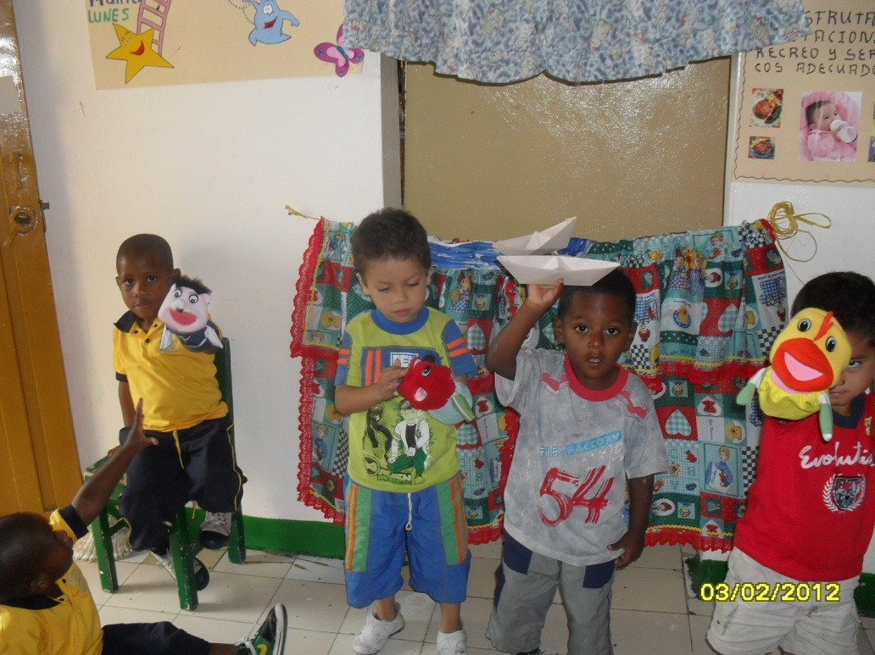

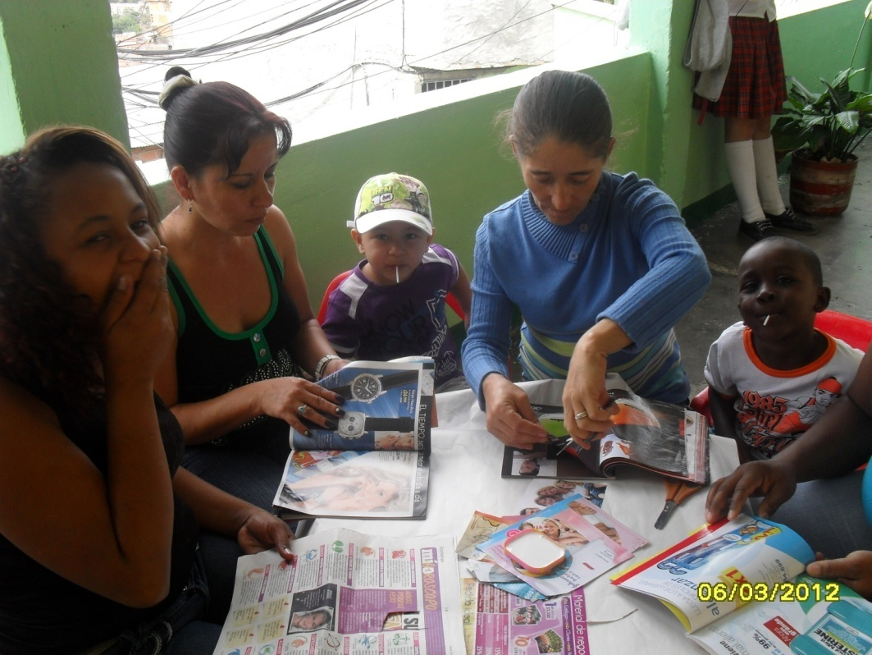
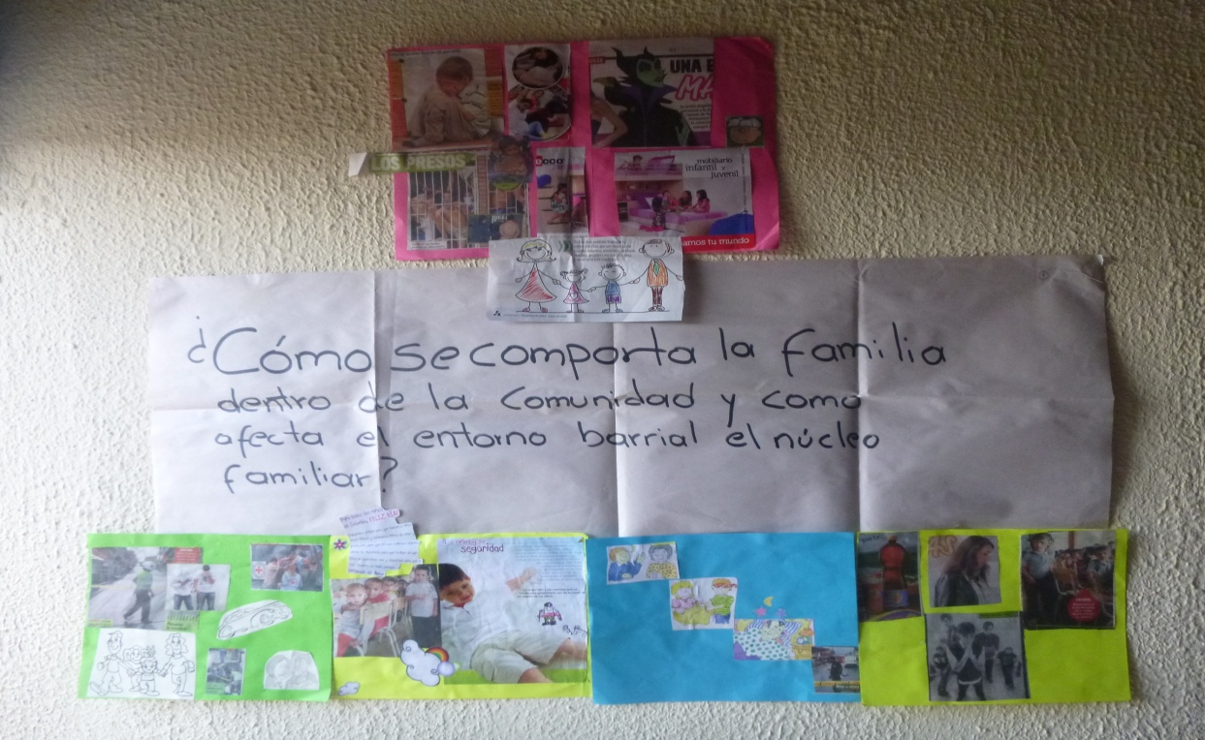
Colcha de Retazos
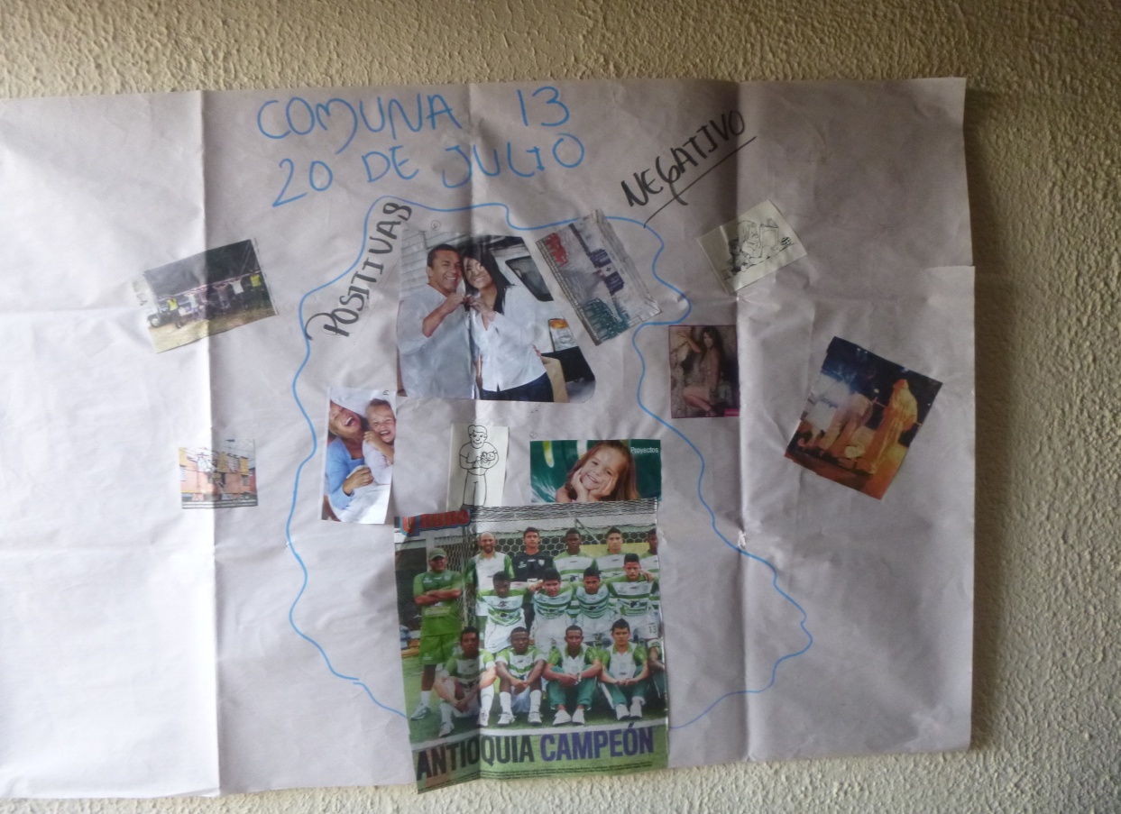

Mapa Parlante
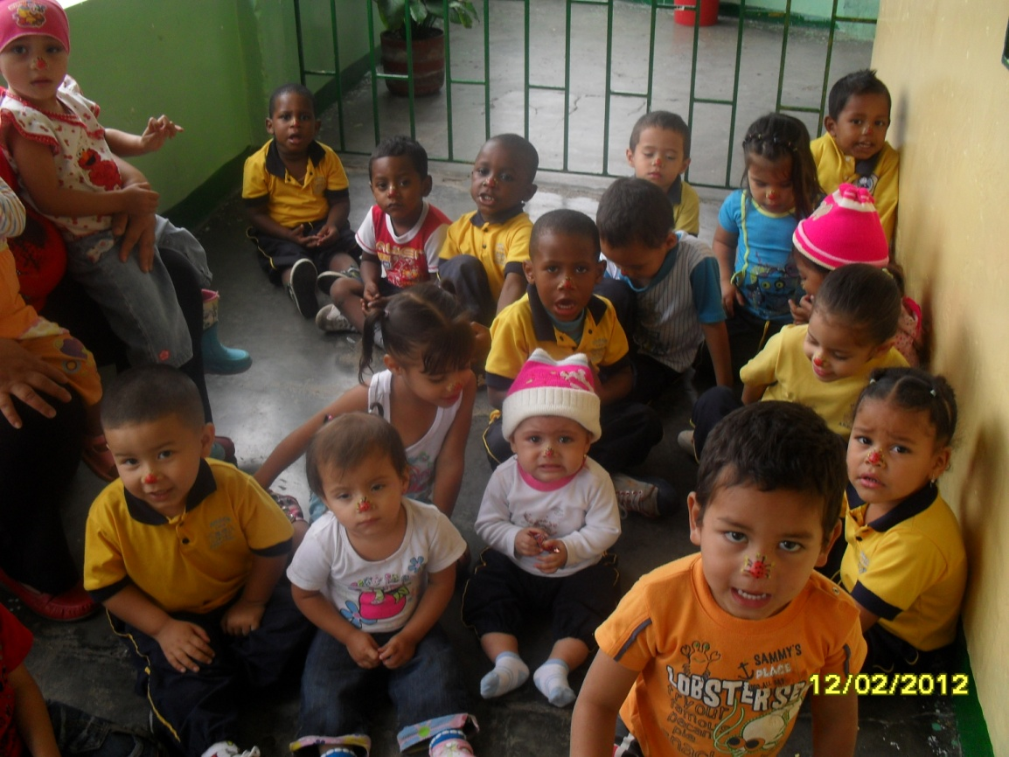

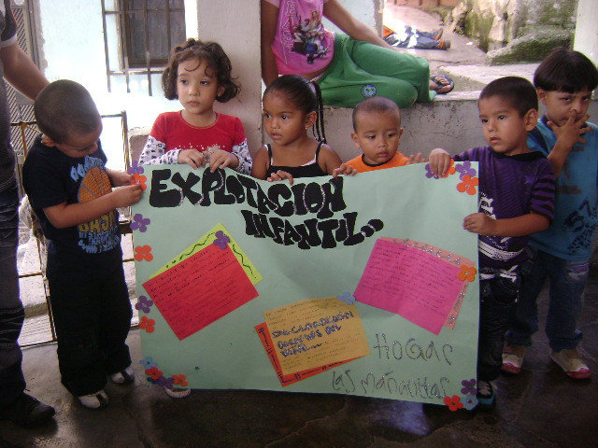

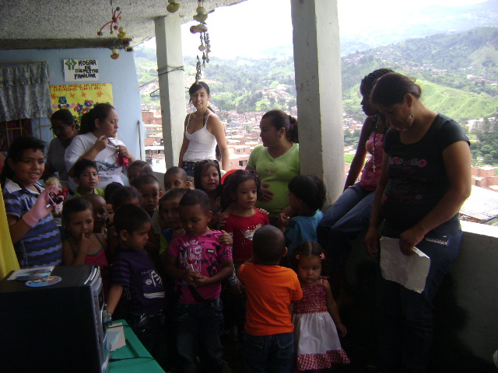
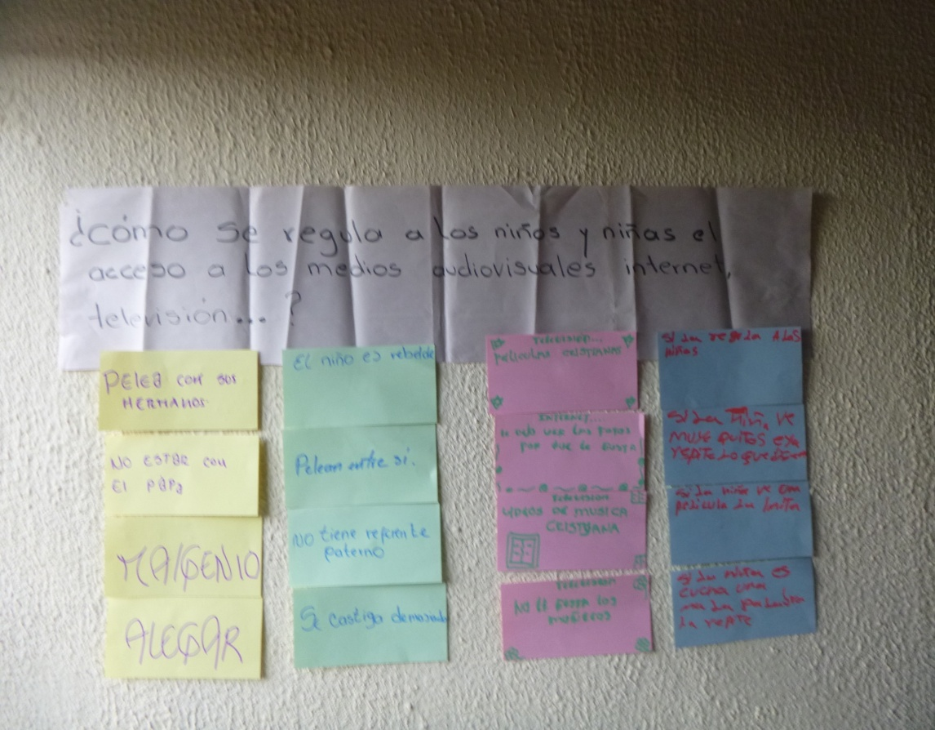
Tarjeteo Individual

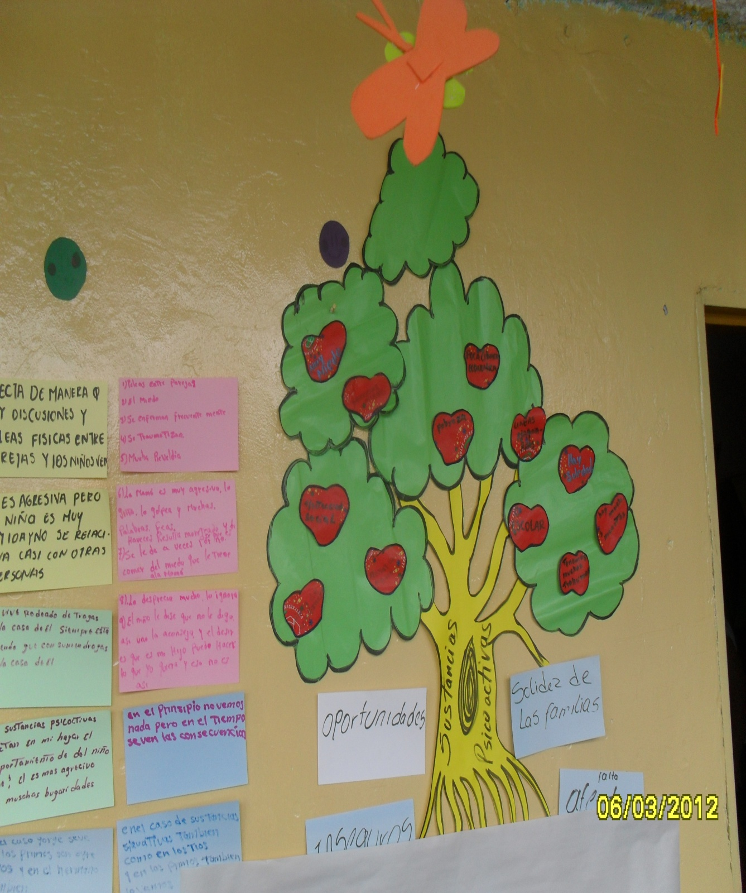
Árbol de Problemas

